安全手册

保卫处
2018年

目录
一、自然灾害应急篇 1
1.1洪水 1
1.2地震 1
1.3海啸 3
1.4泥石流、山体滑坡 5
1.5台风 6
1.6龙卷风 7
1.7雷电 8
1.8沙尘暴 9
1.9暴雨 9
1.10浓雾 10
1.11大雪 10
1.12高温 11
二、事故灾难应急篇 12
2.1道路交通事故 12
2.2水运事故 12
2.3铁路交通事故 13
2.4航空事故 13
2.5火灾 13
2.6拥挤、踩踏事故 15
三、社会安全事件应急篇 15
3.1恐怖事件 15
3.2抢劫 16
3.3暴乱 16
3.4绑架 16
四、公共卫生应急篇 16
4.1食物中毒 16
4.2霍乱 17
4.3禽流感 17
4.4流行性感冒 17
4.5疟疾 18
4.6登革热 18
五、旅游项目应急篇 18
5.1山地、高原、沙漠旅游安全 18
5.1.1山地旅游 18
5.1.2高原旅游 18
5.1.3沙漠旅游 19
5.2涉水旅游安全 20
5.2.1漂流 20
5.2.2潜水 20
5.2.3滑水 20
5.3高空旅游安全 21
5.3.1索道 21
5.3.2蹦极 23
5.3.3过山车 23
5.3.4滑翔伞 24
5.3.5热气球 24
5.4滑雪旅游安全 25
5.5自驾游安全 27
附录: 28
1救护知识 28
1.1创伤 28
1.1.1头部外伤 28
1.1.2 眼灼伤 28
1.1.3 呼吸道异物 29
1.1.4 耳道异物 29
1.1.5 手指刺伤 29
1.1.6断肢、断指(趾) 29
1.1.7止血 29
1.1.8骨折 30
1.2溺水 31
1.2.1 不会游泳者的自救 31
1.2.2 会游泳者的自救 31
1.2.3 互救 32
1.2.4 医疗处置 32
1.3烧伤和冻伤 33
1.3.1 烧伤 33
1.3.2冻伤 33
1.4动物咬伤 33
1.4.1蛇咬伤 33
1.4.2狗咬伤 34
1.4.3蜂蜇伤 34
1.5突发性疾病 34
1.5.1哮喘发作 34
1.5.2心绞痛、心肌梗死急救 34
1.5.3中风 35
1.5.4昏厥 35
1.5.5抽搐 35
1.5.6中暑 35
1.6触电 36
1.7坠落 36
2.恐怖袭击自救 37
2.1常见恐怖袭击手段有哪些？ 37
2.1.1常规手段： 37
2.1.2非常规手段 37
2.2如何识别恐怖嫌疑人？ 37
2.3如何识别可疑车辆？ 38
2.4如何识别可疑爆炸物？ 38
2.5爆炸物可能放置在公共场所什么地方？ 39
2.7遇有匿名威胁爆炸或扬言爆炸怎么办？ 39
2.8在地铁内发生爆炸怎么办？ 40
2.9在大型体育馆发生爆炸怎么办？ 40
2.10娱乐场所发生爆炸怎么办？ 41
2.11在宾馆发生爆炸怎么办？ 42
2.12在商场与集贸市场发生爆炸怎么办？ 42
2.13遇到纵火恐怖袭击怎么办? 42
2.14遇到纵火恐怖袭击“七忌”是什么？ 43
2.15公共汽车上遇到纵火恐怖袭击怎么办？ 44
2.16列车上遇到纵火恐怖袭击怎么办？ 44
2.17客船上遇到纵火恐怖袭击怎么办？ 45
2.18地下商场中遇到纵火恐怖袭击怎么办？ 45
2.19高层建筑物中遇到纵火恐怖袭击怎么办? 45
2.20公共娱乐场所遇到纵火恐怖袭击怎么办? 45
2.21当驾车经隧道遇到纵火恐怖袭击怎么办？ 46
2.22在地铁内遇到纵火恐怖袭击怎么办？ 46
2.23被恐怖分子劫持后怎么办？ 46
2.24遇到枪击时如何选择掩蔽物？ 46
2.25在公交车上遇到枪击怎么办？ 46
2.26在地铁上遇到枪击怎么办？ 47
2.27大型商场遇到枪击怎么办？ 47
2.28在宾馆、饭店或娱乐场所遇到枪击怎么办？ 47
2.29在什么情况下可能发生了化学恐怖袭击？ 47
2.30遇到化学恐怖袭击怎么办？ 47
2.31遇到核与辐射恐怖袭击怎么办? 48
2.32在什么情况下可能发生了生物恐怖袭击？ 48
2.33遇到生物恐怖袭击该怎么办？ 48
2.34在报警时应注意哪些问题？ 49
2.35紧急撤离危险现场应注意什么？ 49
2.36在紧急情况下如何进行自救？ 49
2.36.1止血 49
2.36.2固定 49
2.36.3烧伤急救 49
2.36.4紧急休克 50
2.36.5呼吸受阻的急救 50
2.36.6腹部受伤的紧急处置 50
2.36.7心肺复苏 50
2.37在公共场所有哪些“保护神”？ 51
2.38如何从租住房屋人员中发现嫌疑人？ 51
2.39在租住人员中发现可疑人员后怎么办？ 51

一、自然灾害应急篇

1.1洪水
1.1.1洪水来临时要迅速到附近的山坡、高地、屋顶楼房高层、大树上等高的地方暂避。
1.1.2要设法尽快发出求救信号和信息，报告自己的方位和险情，积极寻求救援。
1.1.3落水时要寻求并抓住漂浮物，如门板、桌椅、木床、大块的泡沫塑料等。
1.1.4汽车进入水淹地区时，要注意水位不能超过驾驶室，要迎着洪水驶向高地，不能让洪水从侧面冲击车体。
1.1.5不要惊慌失措、大喊大叫；不要接近或攀爬电线杆、高压线铁塔；不要爬到泥坯房屋顶上。
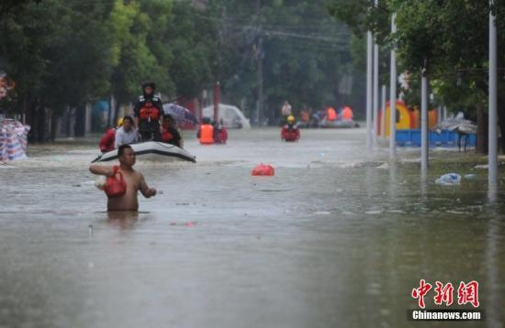

1.2地震
1.2.1地震发生后，在室内，要选择易形成三角空间的地方躲避，可躲到内墙角或管道多、整体性好的卫生间、储藏室、和厨房等处。不要躲到外墙下、电梯间更不要跳楼。
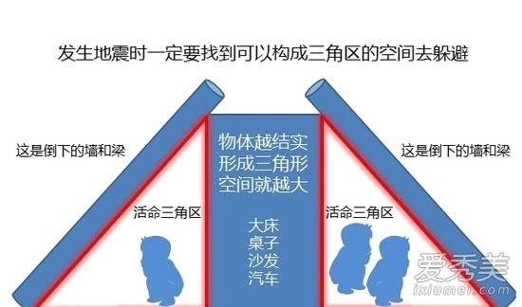
1.2.2在公共场馆里，应迅速就进“蹲下、掩护、抓牢”或就近躲在柱子大型物品旁；身处门口时可迅速跑出门外至空旷场地；在楼上时要寻找机会逐步向底层转移。
1.2.3在室外，要尽量远离狭窄街道、高大建筑、高烟囱、变压器、玻璃幕墙建筑、高架桥以及存有危险品、易燃品的场所。
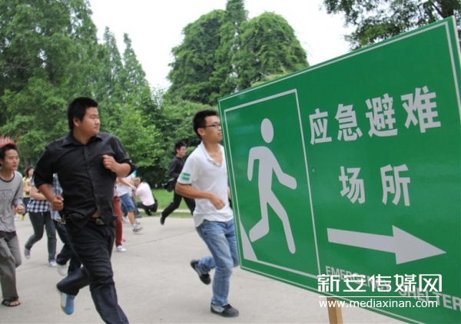
1.2.4在行驶的汽车、电车或火车内，乘客应抓牢扶手避免摔倒，降低重心，躲在座位附近不要跳车，地震过后再下车。
1.2.5用湿毛巾、衣物或其他布料捂住口、鼻、头部，防止灰尘呛闷发生窒息。
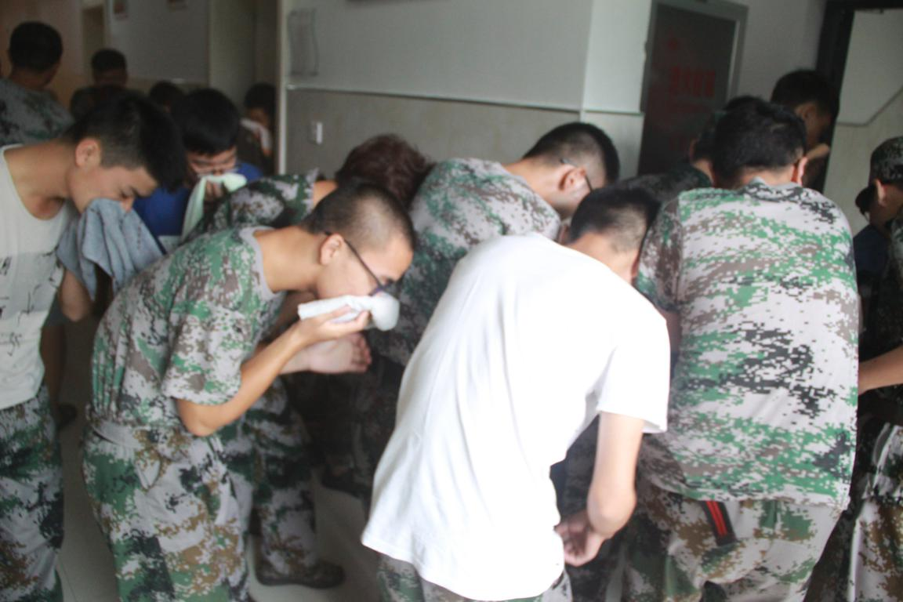
1.2.6寻找和开辟通道，朝有光亮、宽敞的地方移动；不要盲目乘电梯逃生。
1.2.7，一时无法脱险，要节省力气，静卧保存体力；不要盲目大声呼救，多活动手、脚，清除脸上尘土和压在身上的物件。
1.2.8无论在何处躲避，如有可能尽量用棉被、枕头、书包或其他软物体保护好头部。

1.3海啸
1.3.1地震是海啸发生的最早信号，从地震到海啸的的发生有一个时间差，要利用时间差进行避险和逃生。
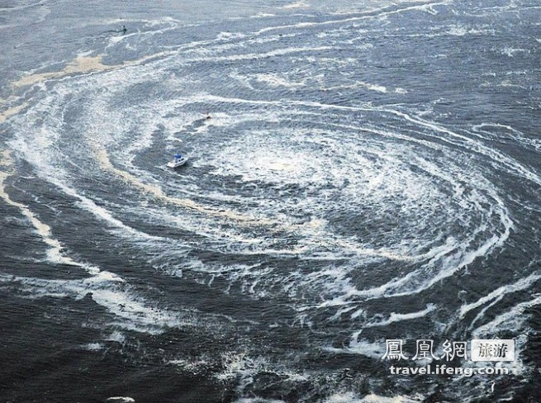
1.3.2如发现潮汐突然反常涨落，海平面显著下降或有巨浪来袭，都应快速撤离。
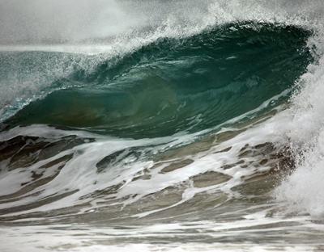
1.3.3海啸发生前海水异常退去时往往会把鱼虾等许多海洋生物留在浅谈，场面大为壮观，但是千万不要去捡鱼虾或看热闹，应迅速离开海岸，向陆地高处转移。
1.3.4海啸发生不幸落水时：
1.3.4.1要尽量抓住打的漂浮物，要注意避免与其他硬物碰撞。
1.3.4.2在水中不要举手，也不要乱挣扎，应尽量减少动作，能浮在水面随波漂流即可。
1.3.4.3海水温度偏低，不要脱衣服。
1.3.4.4尽量不要游泳，防止体内热量散失过快。
1.3.4.5不要喝海水，海水不能解渴，反而会让人出现幻觉，导致精神失常甚至死亡。
1.3.4.6尽量向其他落水者靠拢，以扩大目标，让救援人员发现。

1.4泥石流、山体滑坡
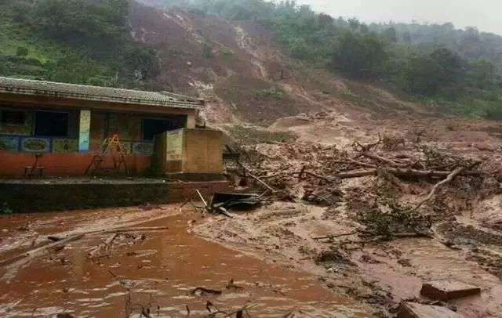
1.4.1发现有泥石流、山体滑坡，要迅速向两边稳定区逃离，不要沿着山体上方或下方奔跑。
1.4.2不要躲在有滚石和大量堆积物的山坡下面。
1.4.3不要停留在低洼处，也不要攀爬到树上躲避。
1.4.4一定要设法从房屋里跑至开阔地带。
1.4.5应选择平整的高地作为营地，不要在山谷和山沟底部扎营。
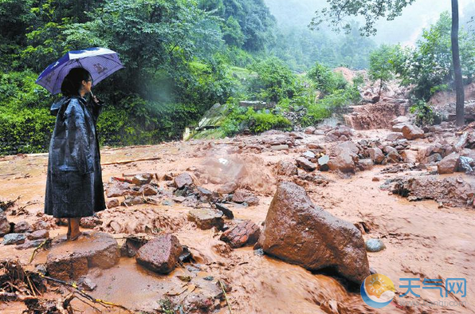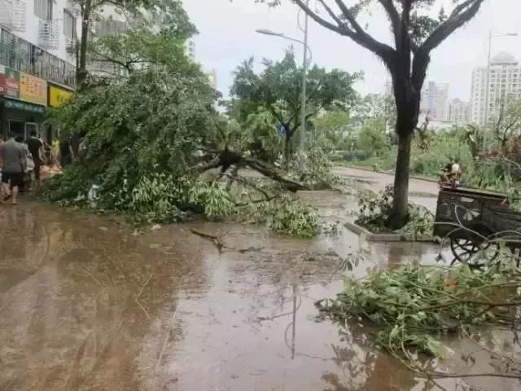

1.5台风
1.5.1尽快转移到坚固的建筑物或底层躲避风雨。
1.5.2避免外出，外出时应穿较为鲜艳的衣服，并在随时能抓住固定物的地方行走。
1.5.3在外行走，尽量弯腰将身体缩成团，扣好衣扣，必要时爬行前进。
1.5.4不要在受台风影响的海滩游泳或驾船。
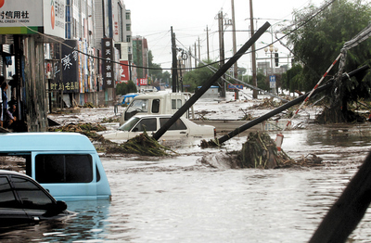

1.6龙卷风
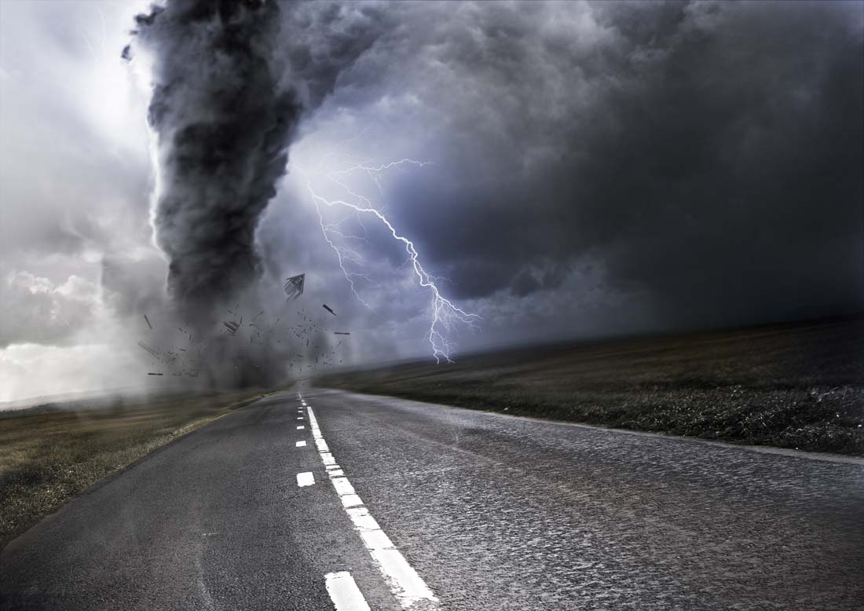
1.6.1要远离门、窗和房屋的外围墙壁，躲到与龙卷风前进方向相反的墙壁或小房间内抱头蹲下，尽量避免使用电话。
1.6.2将床垫或毯子罩在身上以免被砸伤。
1.6.3地下室或半地下室是最安全的躲藏地点。
在室外：
1.6.4不要待在露天楼顶，就近进入混凝土建筑底层。
1.6.5远离大树、电线杆或简易房屋等。
1.6.6朝龙卷风前进路线垂直的方向快跑。
1.6.7来不及逃离的，要迅速找到低洼地趴下。
1.6.8不要开车躲避，也不要在汽车中躲避。

1.7雷电
1.7.1不要在旷野中、孤独的小屋中、独立的大树下、电线杆旁、高坡上避雷雨。
1.7.2不要赤脚站在水泥地上，不要洗澡或淋浴，不要打固定电话，不要使用带有外接天线的收音机或电视机。
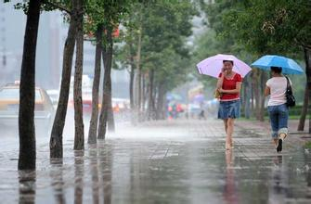
1.7.3要远离铁轨、长金属杆和其他庞大的金属设施，避免站在山顶、制高点等场所。
1.7.4多人一起在野外时，要彼此隔开一定距离，不要挤在一起。
1.7.5胶底鞋或橡胶轮胎不能抵御闪电。
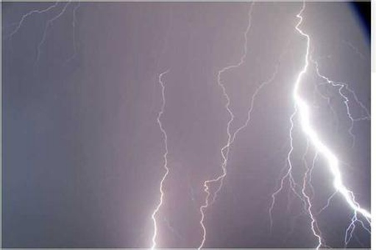

1.8沙尘暴
1.8.1出门戴口罩、纱巾等。
1.8.2多喝水，吃清淡食物。
1.8.3不要购买露天食品。
1.8.4骑车、开车要减速慢行，远离树木和广告牌。
1.8.5老人、儿童及患有呼吸道过敏性疾病的人不要出门。

1.9暴雨
1.9.1在积水中行走时要注意观察，尽可能贴近建筑物。
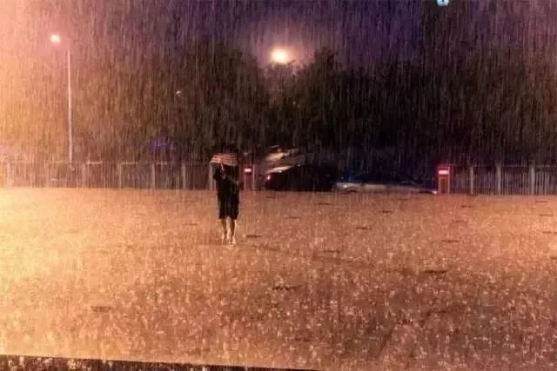
1.9.2在山区，当上游水突然浑浊、水位上涨较快时要注意防范山洪、泥石流。
1.9.3室外积水漫入室内时，应立即切断电源。
1.9.4下暴雨时不要自驾游。

1.10浓雾
1.10.1不要进行户外活动，必须外出时，要带上口罩，尽量减少在雾中的时间。
1.10.2患有高血压、冠心病和呼吸系统等疾病最好不要外出。
1.10.3雾中驾车时，应打开防雾灯，与前车保持足够的制动距离，保持慢速行驶。

1.11大雪
1.11.1减少外出活动，及时调整出行计划。
1.11.2不要待在不结实、不安全的建筑物内。
1.11.3行走时最好穿软底或防滑鞋，尤其要做好冻伤等防护。
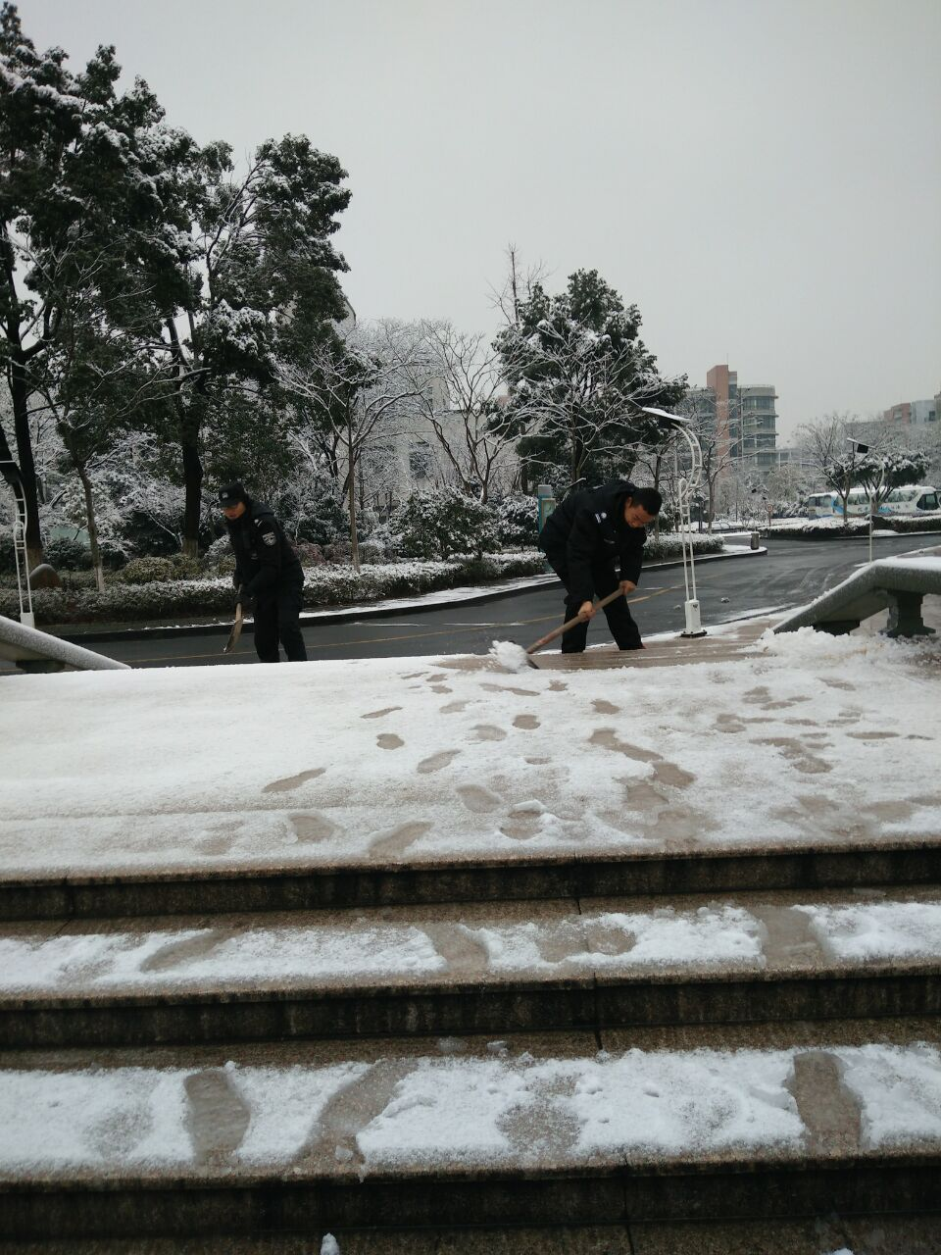

1.12高温
1.12.1多喝水，少吃多餐，适当多吃苦味或酸性食物。
1.12.2避免剧烈运动，用凉水冲手腕，温水冲澡。
1.12.3日间需睡小觉。
1.12.4注意防晒，携带遮阳伞。
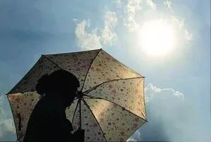

二、事故灾难应急篇

2.1道路交通事故
2.1.1与机动车发生事故后，要保护现场，及时报警，并记下肇事车辆的车牌号。
2.1.2遇到撞人后驾车或骑车逃逸的，应及时追上肇事者或求助周围群众拦住肇事者。
2.1.3与非机动车发生交通事故后，在不能自行协商解决的情况下，应立即报警。
2.1.4先救人后救物，先救命后救伤，先抢救重伤员后抢救轻伤员。
2.1.5对受伤者进行常识性的受伤部位检查，及时止血、包扎或固定。
2.1.6注意保持伤者的呼吸畅通，如果呼吸和心脏停止，要立即进行心肺复苏抢救。
2.1.7发生重大交通事故时，不要翻动伤者，要立即拨打120和110求助。

2.2水运事故
发生水运事故时，要利用求生设备逃生；紧急情况下必须跳水逃生时应采取以下应急措施：
跳水前：
2.2.1尽一切可能发出遇险求救信号。
2.2.2跳水前尽可能向水面抛投漂浮物，如空木箱、木板、大块泡沫塑料等。
2.2.3多穿厚实保暖的衣服，系好衣领、袖口；有可能，穿上救生衣。
跳水时:
2.2.4不要从五米以上的高度直接跳入水中，可利用绳索等滑入水中。
2.2.5两肘夹紧身体两侧，一手捂鼻，一手向下拉紧救生衣，深呼吸，闭口，两腿伸直，直立式跳入水中。
跳水后：
2.2.6尽快游离遇难船只，防止被卷入漩涡。
2.2.7如果发现四周有油火，应立即脱掉救生衣，潜水游到上风处；到水面换气时，先用双手将头顶的油和火拨开再抬头呼吸。
2.2.8不要将厚衣服脱掉，如果没有救生衣，尽可能以最小的运动幅度使身体漂浮：会游泳者可采用仰泳姿势。
2.2.9尽可能在漂浮物附近。
2.2.10两人以上跳水逃生，要尽可能拥抱在一起，减少热量散失，也易于被发现。

2.3铁路交通事故
2.3.1发生事故后，要听从工作人员的统一指挥，待列车停稳后，在工作人员的组织下，有序地向车厢两端紧急疏散。不要盲目跳车以防止摔伤或被其他列车撞伤。
2.3.2，撞车瞬间，要两腿尽量伸直，两脚踏实，双臂护胸，手抱头，保持身体平衡。
2.3.3列车发生火灾、爆炸事故时，列车服务人员应立即疏散旅客，尽力切断火源、爆炸源并保护好现场。

2.4航空事故
2.4.1登机后，要熟悉机上安全出口，听、阅有关航空安全知识。
2.4.2遇空中减压，要立即戴上氧气面罩。
2.4.3飞机紧急着陆和迫降时，要保持正确的姿势：弯腰，双手在膝盖下握住，头放在膝盖上，两脚向前伸紧贴地板，；听从工作人员指挥，迅速有序地从紧急出口滑落地面。
2.4.4舱内出现烟雾时，要把头弯到尽可能低的位置，屏住呼吸，用饮料浇湿毛巾或手帕捂住口、鼻再进行呼吸或爬行到出口处。
2.4.5若飞机在海洋上空失事，要立即穿上救生衣
2.4.6飞机撞地轰响瞬间：飞速解开安全带，朝外面有光亮的裂口全力逃跑。

2.5火灾
2.5.1火灾发生时，应立即拨打119报警：小火应立即扑救，如果火势扩大，应迅速撤离。
2.5.2逃生时应准确疏散指示方向，千万不要拥挤，快速逃离现场。
2.5.3火场逃生过程中，要一路关闭背后的门；逃出现场后切勿重返屋内取贵重物品。
2.5.4火灾发生时，切不可搭电梯逃生，更不要盲目跳楼。
2.5.5如果烟雾弥漫要用湿毛巾掩住口鼻呼吸，降低姿势，沿墙壁边爬行逃生。
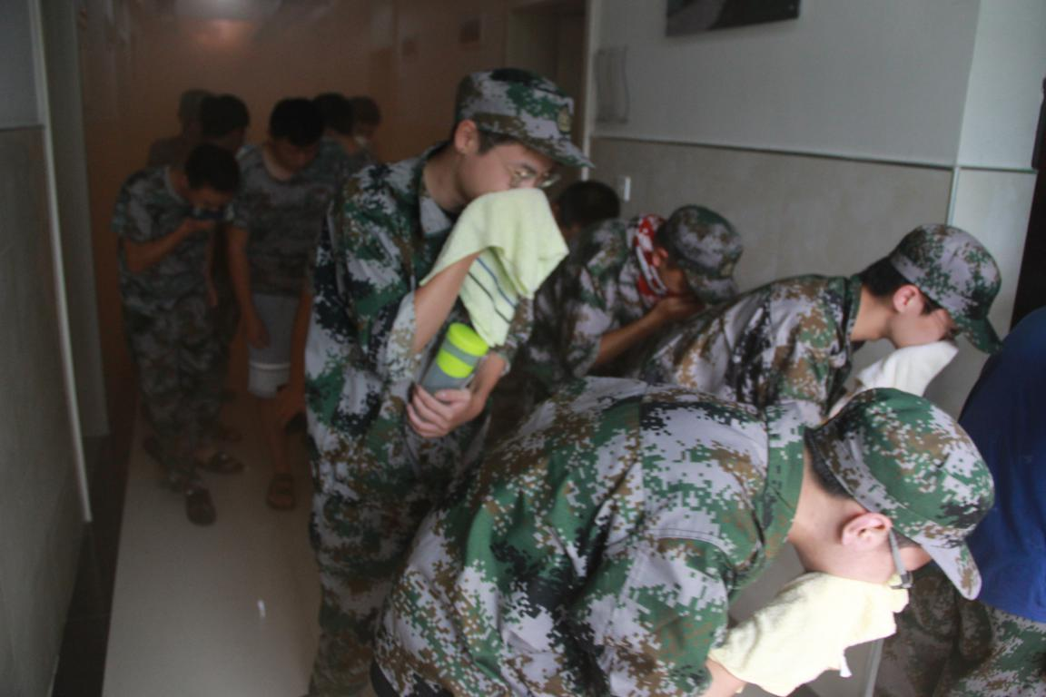
2.5.6当衣物着火时，最好脱下或就地卧倒，用手覆盖脸部并翻滚压熄火焰，或跳入就进近水池，将火熄灭。
2.5.7夜间发生火灾时，应先叫醒熟睡的人，尽量大喊大叫，提醒其他人逃生。
2.5.8一旦发现自己身处森林着火区域，应准确判断风向和火势蔓延方向，逆风逃生。
2.5.9如果被大火包围在半山腰，要绕开火头快速向山下跑，切忌往山上跑。
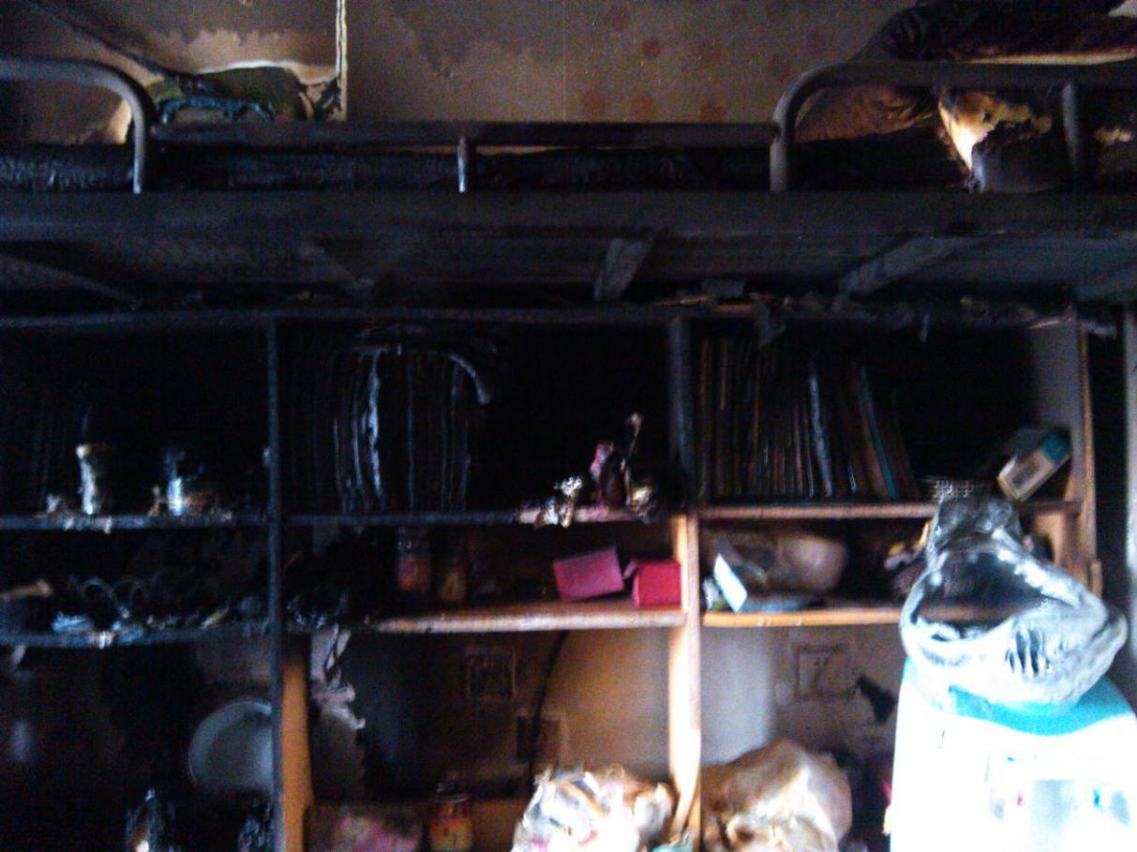

2.6拥挤、踩踏事故
2.6.1要保持冷静，提高警惕，不要受周围环境影响。
2.6.2服从组织者指挥，有序撤离。
2.6.3发觉拥挤的人群向自己行走的方向来时，应立即避到一旁，切忌不要逆着人流前进。
2.6.4陷入拥挤的人流时，要远离店铺、柜台的玻璃或者其他的危险物。
2.6.5如被人群挤倒，则设法靠近墙角，身体蜷成球状，双手在颈后紧扣以保护身体。
2.6.6如果带着孩子，要尽快把孩子抱起来：如果可能要抓住身边坚固可靠的东西。
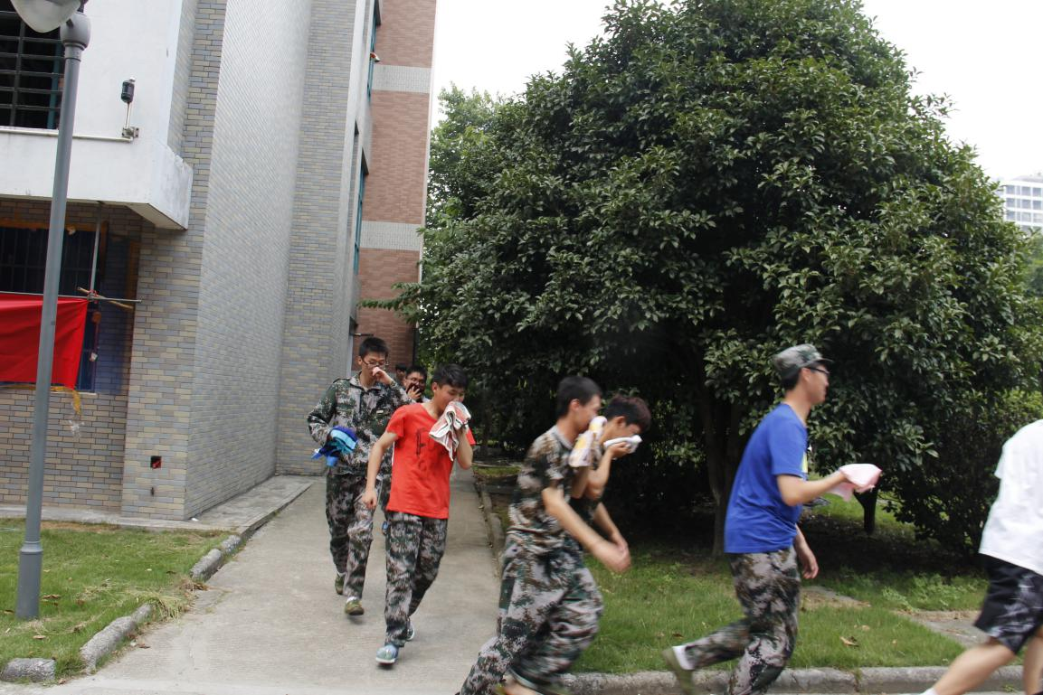

三、社会安全事件应急篇

3.1恐怖事件
3.1.1及时报警。向就近工作人员报警或通过报警器向警方报警，并迅速疏散周围人员。报警时，避免使用无线通讯工具，以免引爆无线电遥控的爆炸物。
3.1.2适当应对根据恐怖事件的情况及其所在的位置要采取不同的紧急处置方法：对于爆炸恐怖应脸朝下头部背向爆炸物就地卧倒，或尽量选择安全区域躲避；不可接触可疑物品，要尽快实施自我防护，如利用随身携带的物品遮蔽面部尤其是口鼻部位，遮盖或减少身体裸露部分；对于劫持恐怖，要沉着冷静、机智灵活应对恐怖分子。
3.1.3迅速撤离。在工作人员或警方的组织下，保持镇静，听从指挥，按规定路线迅速、有序地撤离现场。撤离时，不要相互拥挤，以免堵塞路口、发生骚乱或引起踩踏事故。
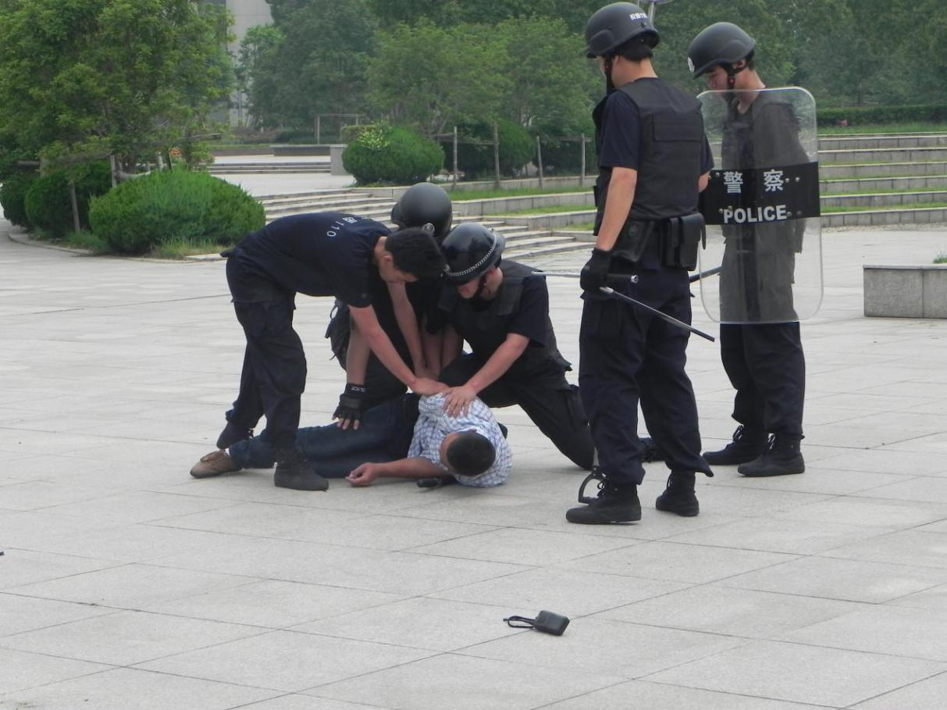

3.2抢劫
3.2.1保持镇定，及时作出反应；若无能力制服，可保持距离追赶或大声呼救，以求援助。
3.2.2追赶不及的，应看清作案人员的逃跑方向和有关衣着、发型、动作等特征，及时报警。

3.3暴乱
3.3.1保持冷静，沉着应对，保持与暴乱分子的距离，不与其接触或答话，不要围观。
3.3.2被暴乱分子盯上时，应向熟悉的或人多的安全地带奔跑。
3.3.3在逃跑时，要学会利用和制造障碍物阻滞暴乱分子，把身上多余的东西向后扔。
3.3.4不要与暴乱分子拼命搏斗，被击倒时双手重叠捂住后脑，双肘向内可以保护眼睛、鼻梁。要学会用眼睛“观察”和用身体“打滚”，找到其薄弱环节，然后迅速地了“连滚带爬”冲出去。

3.4绑架
3.4.1学会保护自己，要运用自己的智慧，同坏人周旋。
3.4.2在绑架的过程中要尽量记住沿途的地方、路名和绑匪的特征，或者留下亲人熟悉的标记。
3.4.1尽可能拖延时间，寻找各种借口给绑匪制造困难，如说身体不适，或可大哭，或可扭动身体，或做出其他反常行为，或趁绑匪不注意时制造信号以引起外界注意，或者趁机呼救。

四、公共卫生应急篇

4.1食物中毒
4.1.1注意饮食、饮水卫生，尽量不要在路边摊点就餐，少吃、不吃生、冷食物。
4.1.2发现食物中毒，要立即停止食用可疑食品。
4.1.3可采用催吐的方法，用筷子、勺把或手指压舌根部，轻轻刺激咽喉引起呕吐反应，以吐出导致食物中毒的食物。
4.1.4大量喝水，可以是淡盐水，稀释毒素。
4.1.5保留好可疑食物、呕吐物或排泄物，供化验使用。
4.1.6及时就医。
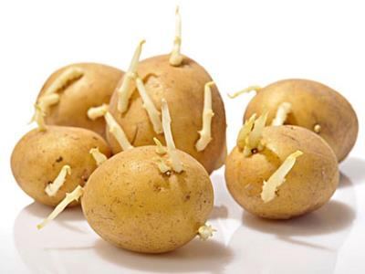

4.2霍乱
4.2.1旅行期间，一旦出现剧烈的无痛性水样腹泻等类似霍乱的症状应立即到附近医院的肛肠门诊就医。
4.2.2要向医生如是提供最近就餐的地点、食物的种类和一同就餐的人员。
4.2.3积极配合疾病预防控制部门对使用过的餐具、接触过的生活物品进行消毒。

4.3禽流感
4.3.1若去禽流感流行国家或地区旅游，应避免接触活禽或鸟类，尤其是鸡；接触活禽或鸟类后，应用肥皂彻底洗手。
4.3.2不吃未完全煮熟的鸡肉和鸡蛋，要保持均衡饮食，充分休息，以保存良好的抵抗力。
4.3.3旅行回来或接触禽类后，出现发烧、鼻塞、流鼻涕、咳嗽、嗓子疼、头痛、全身不舒服症状，应及时到当地医院就诊，并向医生报告您最近的旅行史与禽类接触史。

4.4流行性感冒
4.4.1旅行期间（特别是流感流行期间）要劳逸结合，注意保暖，防止受凉；少去甚至不去拥挤不卫生的公场所，房间要经常通风换气，保持清洁。
4.4.2在发生流感大流行时应推迟非必要的旅行；必要旅行时，易感人群及体弱者可服用预防药物或接种流感疫苗。
4.4.3有流感症状时，要注意多休息，多喝水。
4.4.4流感病人应自觉与同行游客保持一定距离（佩戴口罩、分开吃住）；流感病人的擤鼻涕纸和吐痰纸要包好，扔进加盖的垃圾桶，或直接扔进抽水马桶用水冲走。
4.4.5若怀疑患有流感应及时就医，并告知相关旅行史或接触史，帮助医生诊断。

4.5疟疾
4.5.1旅行前向国际旅行卫生保健中心或专业机构进行卫生健康咨询，了解所去国家或地区疟疾流行情况，熟悉疟疾防治基本知识。
4.5.2提前准备个人防护用品配备必要的防蚊药具等物品。
4.5.3注意个人防护，避免蚊虫叮咬。
4.5.4到疟疾流行区居住或旅游的旅行者需携带一些抗疟药物备用，特别是流行季节，一般进入疟区前两周开始服药，持续到离开疟区6~8周。
4.5.5一旦出现周期性发热、寒战、头痛、出汗和贫血、脾大等类似疟疾的症状，或怀疑患有疟疾应及时就医，并告知旅行史。
4.5.6若得不到及时医治，应服用自己携带的备用药，青霉素等衍生物抗疟药对于治疗很有效，但仍应该尽早找医生确诊并进一步治疗。

4.6登革热
4.6.1旅行前向国际旅行卫生保健中心或专业机构进行卫生健康咨询，了解所去国家或地区登革热流行情况，熟悉登革热防治基本知识。
4.6.2提前准备个人防护用品配备必要的防蚊药具等物品。
4.6.3注意个人防护，避免蚊虫叮咬。
4.6.4由于目前尚无特效治疗药物，一旦旅游目的地发生疫情，尽量减少到人群聚集的场所，应尽快离开该地或终止旅行行程。

五、旅游项目应急篇

5.1山地、高原、沙漠旅游安全

5.1.1山地旅游
5.1.1.1要事先对所登之山进行必要的了解或寻找向导带领进行登山，以避免迷失方向。
5.1.1.2山地旅游时被石头或树枝撞击、刮伤，若只是手脚轻微碰伤，可用水冷敷或进行止血包扎等紧急处置；若患者出现骨折或头部重创后发生呕吐等现象，可能有生命危险，必须尽快送医院救治。
5.1.1.3极端天气下，避免进行山地旅游。

5.1.2高原旅游
5.1.2.1进入高原以前要进行健康检查或咨询医生，若有心、肺、脑、肝肾病变，严重贫血或高压，请勿盲目进入高原。
5.1.2.2初到高原，不能急速行走，也不能跑步，更不能做体力劳动，最好能用半天时间完全静养休息，第一个晚上要早休息，多睡眠。在保证安全的前提下，睡眠时可尽量开窗，让空气流通，并尽量靠近窗户睡觉。
5.1.2.3刚进入高原，不可暴饮暴食，以免加重消化器官的负担，使其能更好地适应此环境。最好不要饮酒和吸烟。
5.1.2.4要多食用蔬菜、水果等富含维生素的食品，并多饮水。
5.1.2.5如果出现胸闷、气短、呼吸困难等高原反应，要视反应程度有针对性地进行治疗。如果反应较轻可采取静养的方法，多饮水，少运动，一般一段时间后不良反应会减弱或消失；如果反应太重，可到医院进行治疗，输液，吃药，吸氧等。
5.1.2.6感冒是急性高原肺水肿的主要诱因之一。高原温差特别大，很容易着凉并感冒，初到高原，要防止因受凉而引起的感冒。
5.1.2.7进入高原后的旅游行程安排很有讲究，不可盲目，要先到低海拔的地方，再到高海拔的地方。
5.1.2.8可服用一些常用的预防高原反应的药物，如红景天等，一般进入高原前两天开始服用，旅游途中也坚持服用，可以有效防止高原反应。

5.1.3沙漠旅游
5.1.3.1行前准备充足。了解当地有关的背景资料，如气候、植被、河流、村庄、道路等，实事求是规划沙漠旅游路线，在确保生命安全的情况下制定出力所能及的旅游方案。
5.1.3.2需穿防风沙衣服及戴纱巾；昼夜温差大，夜晚要准备防寒衣物，白天阳光充足紫外线强烈，脸上可擦防晒霜，戴太阳镜、遮阳帽；在沙漠行走时宜穿轻便透气的高帮运动鞋，以免沙子进入鞋内，影响走路。
5.1.3.3若在沙漠中迷失方向，不要慌张，要正确地判断方向，如果判断不了，就在原地等待救援。
5.1.3.4在沙漠旅游中遇见沙暴，要凭目力的观察选择逃避的方向，只要避过风的正面，大都能化险为夷。千万不要到沙丘的背风坡躲避，否则有被沙暴埋葬的危险。
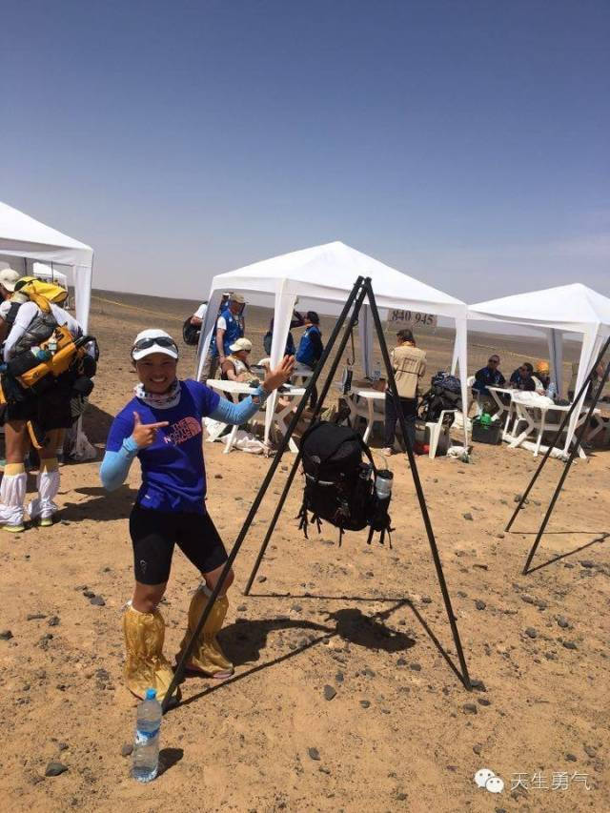

5.2涉水旅游安全

5.2.1漂流
5.2.1.1在强降雨等恶劣天气下不宜开展漂流。
5.2.1.2漂流时不要携带现金和贵重物品上船。
5.2.1.3漂流之前，仔细阅读漂流须知，听从工作人员的安排，穿好救生衣，根据要求戴好安全帽。
5.2.1.4一旦落水，千万不要惊慌失措，救生衣的浮力足以将人托浮在水面上，静心等待工作人员前来救援同伴应及时施救。
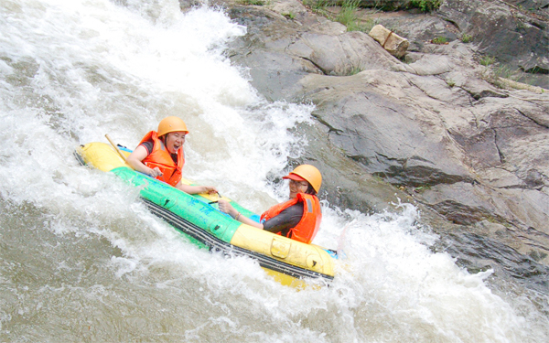

5.2.2潜水
5.2.2.1参加潜水项目应选择有合法资质和安全保障能力的经营单位。
5.2.2.2参加潜水活动时，应咨询医生或专业人士，确保身体情况适宜。
5.2.2.3感到身体不适，不要潜水。潜水之前，不要吸烟，不可引用含酒精饮品或服用不适当药物，同时保持良好心理及生理状态。女性若在月经期和怀孕期，不要潜水。
5.2.2.4使用合适及惯用的设备，同时，潜水前要检查设备，并穿合适的潜水衣以确保身体足够暖和。
5.2.2.5应根据自己的技术和经验，在能力范围内潜水，并严格按照潜水计划进行潜水、
5.2.2.6在潜水过程中，切勿闭气，保持畅顺呼吸。
5.2.2.7在不熟悉的水域潜水时，要有专业潜水人士陪同。

5.2.3滑水
5.2.3.1不要在浅水的地方滑水，最低安全深度为2.5米。
5.2.3.2不可向其他船只或者码头方向进行滑水运动，要与其他船只保持足够的距离。
5.2.3.3滑水者必须穿着救生衣。

5.2.3.4注意使用适当的滑水手套，这样可以防止起水疱。
5.2.3.5当进行滑水跳跃或长途速度比赛时要戴上保护头盔。
5.2.3.6滑水之前，不要吸烟或者饮酒。
5.2.3.7请勿带照相机、手机及一切不防水的物品滑水。
5.2.3.8滑水者跌进水里要将身体弯曲，并保持放松，以减少受伤的概率。第一次体验滑水时，如果身体不能保持平衡，应立即松开手中的绳索，以免意外事故发生。

5.3高空旅游安全

5.3.1索道
5.3.1.1查看该索道是否悬挂有国家质检总局颁发的“客运索道安全检验报告”标志牌。
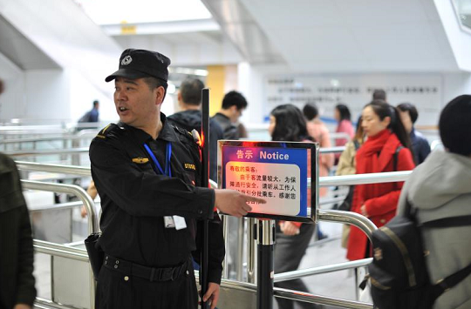
5.3.1.2认真阅读索道入口处的“乘客须知”.
5.3.1.3进入站台后，听从服务人员的指挥，按顺序上车。
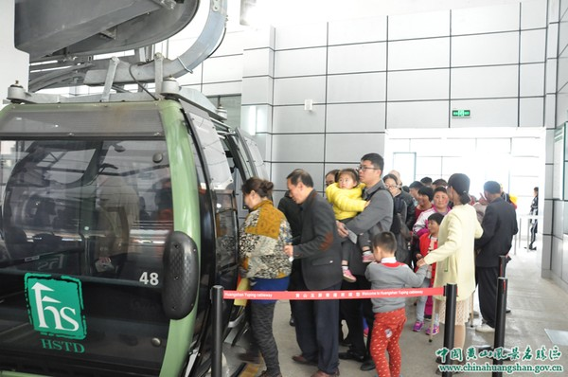
5.3.1.4进入客车（吊椅）内后，坐稳扶住，不要擅自打开车门及安全护栏。
5.3.1.5到站下车时，听从服务人员的疏导，陆续下车，并及时离开站台。
5.3.1.6如遇索道偶然停车不要着急，耐心等待，注意收听线路广播要求，不要自己打开车门或护栏。
5.3.1.7如遇索道故障短时间内不能排除，乘客要稳定情绪，不要惊慌，等待工作人员前来营救，千万不要自行设法离开车厢。
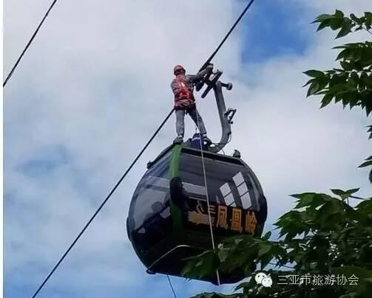
5.3.1.8救护人员到达后，一定要服从救护人员的指挥，配合救护人员工作，不要争抢，年轻人应协助救护人员，首先营救儿童，老人和妇女，先帮助他们顺利到达地面。
5.3.1.9乘客到达地面后，在工作人员的引导下，应尽量避开索道行驶区，有秩序地向索道站转移。

5.3.2蹦极
5.3.2.1有心，脑病史的人员不宜参加，有深度近视者要慎重，以避免下坠时因脑部充血而造成视网膜脱落。
5.3.2.2在决定蹦极之前，应确保天气状况良好，风雨天不要蹦极。
5.3.2.3蹦极前着装应简单、合身，不要穿易飞散或兜风的衣物；要充分活动身体各部位，以免扭伤或拉伤，饮酒后不要参加蹦极运动。
5.3.2.4跳之前要确定所有设备都能安全使用。要检查和选用适当的绳索，并听从工作人员安排，确保背带套在身上，以及系住脚踝、腿或手臂，如果感觉哪儿不对劲，就不要跳。
5.3.2.5除非非常有经验，否则不要玩双人式蹦极。
5.3.2.6跳出后要注意控制身体，不要让脖子或胳膊被绳索缠到。如果采用绑腿式跳法，腿部和脚部一定不能有骨折的病史。
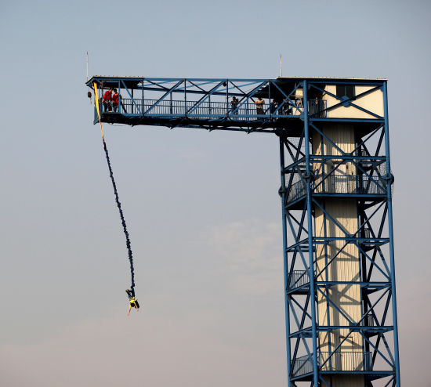

5.3.3过山车
5.3.3.1心脏疾病、恐高证等疾病患者以及饮酒者不要玩过山车；另外、戴眼镜者应做好防护，避免眼镜脱落伤人。
5.3.3.2认真查看设备安全资质。不要乘坐超过检验有效期的过山车，也不要乘坐无使用登记证、无定期检验合格报告以及未标注安全注意事项和没有警示标志的过山车。
5.3.3.3仔细阅读注意事项。玩过山车之前，游客必须仔细阅读注意事项，按照须知要求乘坐过山车；另外，要观察过山车是否有严重锈蚀现象，过山车周围是否有不符合安全距离的障碍物。

5.3.4滑翔伞
5.3.4.1首先检查确保项目有合法资质和安全保障能力。
5.3.4.2严禁单独一人飞行，严禁在过度疲劳及饮酒等情况下飞行。
5.3.4.3飞行应检查伞衣有无撕裂、刺穿和擦伤等情况，检查伞绳是否缠结或磨损以及伞绳与操作带的连接是否正常。
5.3.4.4为了掌握航空飞行各方面的情况，必须花费较长时间来进行训练。为确保安全，尽可能在飞行技术范围内退一步进行飞行活动。
5.3.4.5不论起飞还是着陆，必须是迎着风，着陆后要立即将伞衣排气。
5.3.4.6不要在一次飞行中增加一个以上的新内容。
5.3.4.7不要在大风、大雾等恶劣天气条件下开展此项目。

5.3.5热气球
5.3.5.1尽量穿棉质面料的服装和运动鞋，不宜穿裙装、高跟鞋、凉鞋等；为防止灼伤，一定要身着长衣长裤，佩戴棉质帽子。
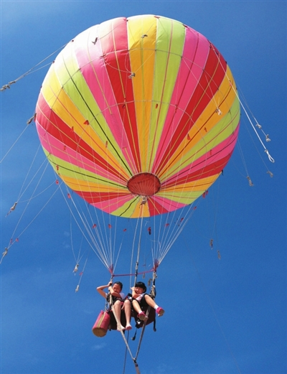
5.3.5.2高血压、心脏病患者不能进行热气球运动。
5.3.5.3热气球飞行最好的时间是站在日出后两小时内或日落前两小时内，因为该时段气流最为稳定。
5.3.5.4不要在大风、大雾等恶劣天气乘坐热气球。
5.3.5.5高空飞行要注意防寒。
5.3.5.6除了必要的装备，还需要配备GPS全球定位系统、电子罗盘、对讲机、工具刀、防风打火机等。

5.4滑雪旅游安全
5.4.1关注当地的气候情况和近期的天气变化，以防天气突变。
5.4.2准备好衣物等专业用品。滑雪服最好选用套头式，上衣要宽松，以利滑行动作；衣物颜色最好与雪面白色有较大反差，以便他人辨认，避免相撞。需要佩戴合适的全封闭保护眼镜，避免阳关反射及滑行中冷风对眼睛的刺激。
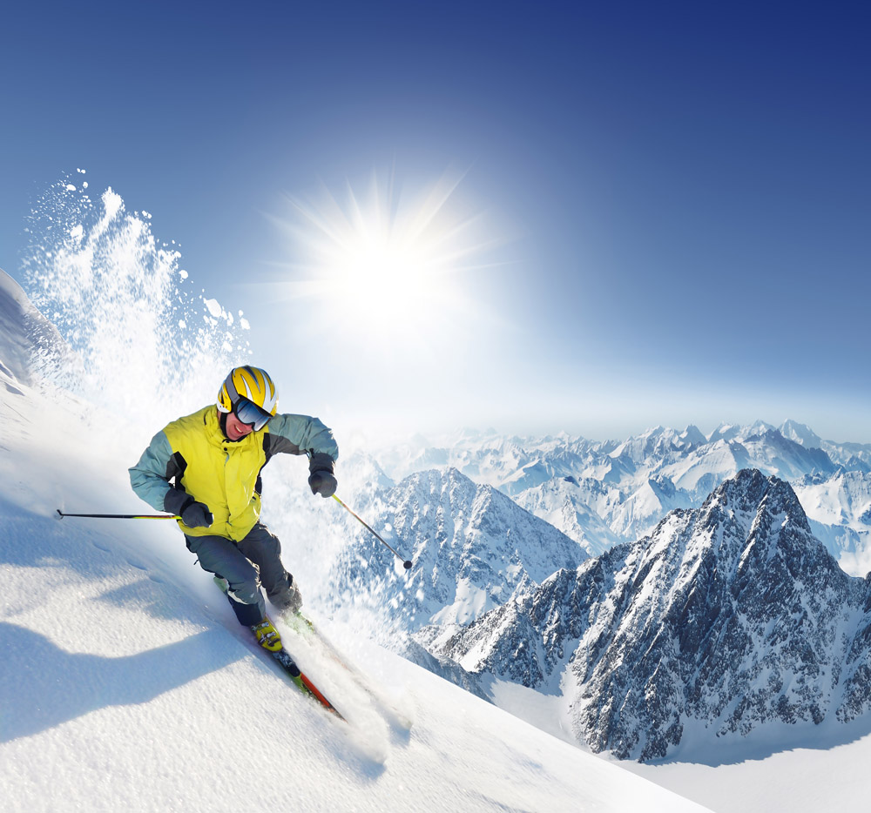
5.4.3做好必要的防护措施。应检查滑雪板和滑雪杖，选用油性及具有防紫外线的防肤品；在手脚、耳朵等易产生冻伤的部位做好保暖措施，必要时可携带高能量便携食品，以保证足够的热量供应。
5.4.4初到滑雪场时应先熟悉那里的大概情况，要仔细了解以下雪道的高度、坡度、长度、宽度、及周边的情况，根据自己的滑雪水平来选择相应的滑道。熟悉地图上滑雪设施的分布位置、出事获救情况，并严格遵守滑雪场的有关安全管理的规定。注意索道开放时间，在无人看守时切勿乘坐。
5.4.5初练滑雪时应注意循序渐进，量力而行。在训练期间，要按教练和雪场工作人员的安排和指挥去做。在未到达一定水准时，不要擅自到技术要求高的雪区去滑雪，以免发生意外。
5.4.6在滑雪时，要注意和他人保持一定距离，不要打闹，以免碰撞。人员较多时，应调节好速度，切勿过快过猛。
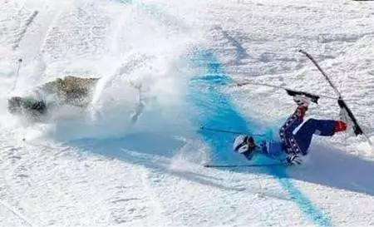

5.5自驾游安全
5.5.1出行前准备：
5.5.1.1车辆检查。出发前务必检查好驾驶证、行驶证，做好车况检查。如需长途旅行，应到车辆维修站进行全面检查。
5.5.1.2备好随行物品。准备自救工具：千斤顶、拖车带、换胎扳手、警示牌、长绳、备用轮胎；应急工具：应急灯、指南针、机油、玻璃水、冷却液、燃油添加剂；医药用品：感冒药、消炎药、黄连素、止血绷带、创可贴、维生素药片、眼药水；生活用品：不同时令的衣服、食品、水；野营用品：防潮垫、折叠床椅、睡袋、遮阳伞等。
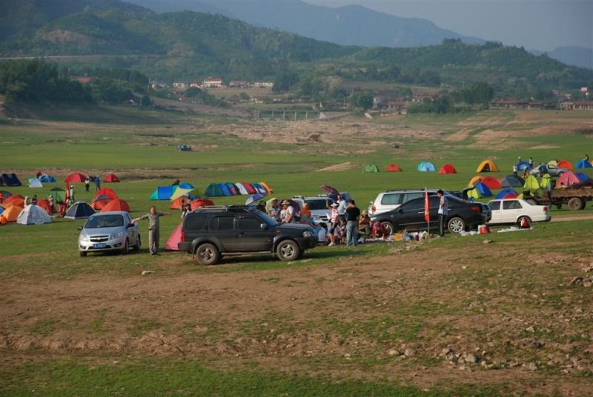
5.5.1.3注意了解出行信息。一是出游前，应提前了解前往目的地途中的天气，尤其是是否有暴雨、暴雪、台风等情况，避免遇上恶劣天气影响造成的塌方、山体滑坡、泥石流等自然灾害；而是要了解沿途经过的路况、道路代号、里程、饮食、住宿、加油站等信息，以及一些具有特殊人文地理的地方，做好旅行计划；三是在车辆上安装GPS卫星导航系统，及时收听当地交通台的广播，了解行车路况，也便于遇到意外，救援人员进行定位搜索。
5.5.2旅行中注意事项：
5.5.2.1每天出发前对车辆进行一次全面的检查。
5.5.2.2及时加油。
5.5.2.3严防疲劳驾驶。连续驾驶不能超过4小时。
5.5.2.4遵守交通规则，注意系好安全带。尽量避免夜间行车，路面聚集雨水过多时，不要加大油门冲水，以免影响制动和电气件进水，应低档稳速行驶。
5.5.2.5经过易发生滑坡地区时，应严密观察，注意路上随时可能出现的各种危险，如掉落的石头、树枝等。
5.5.2.6遇到龙卷风时，应立即离开汽车，到低洼地躲避；不要开车躲避，也不要在汽车中躲避，因为汽车对龙卷风几乎没有防御能力。
5.5.2.7遭遇沙尘暴，由于能见度较差，故应减速慢行，密切注意路况，谨慎驾驶，防止交通事故的发生。
5.5.2.8遭遇大雾天气，注意交通安全，要特别注意慢行。
5.5.2.9遭遇大雪天气，可以适当给车辆轮胎放些气，慢速行驶，以避免打滑等现象发生。

附录:

1救护知识

1.1创伤

1.1.1头部外伤
1.1.1.1了解伤情。常见的头部外伤有三种:头皮擦伤、裂伤和血块。头皮血管丰富，破裂后易出血，用干净衣物按压大多可控制出血，之后可用冷湿毛巾或冰袋冷敷，24小时后再予以热敷，以减轻水肿并促进淤血吸收。若有红花油等外用药，也可以外用以减少血肿，减轻
疼痛。但如有骨折等情形，应避免施以重压。
1.1.1.2保持呼吸道通畅。不要捏伤者人中或摇动其头部试图弄醒病人，这样反会加重脑损伤和出血的程度。要防止昏迷者舌根后坠，可一手放在伤员颈后，一手放在其额前，使其头颈部伸长，以打开呼吸道。对呕吐者，应让其去枕平卧、头转向一侧以防止呕吐时食物被吸入气管导致窒息。
1.1.13转送医院。头部外伤往往有着易变、多变、突变等特点，最好能及时将病人送往医院检查治疗，以免延误救治。

1.1.2 眼灼伤
1.1.2.1首先将眼皮翻开，尽快用大量清水彻底冲洗。不要用手揉搓眼睛，可以把整个脸泡在水里，连续做睁眼和闭眼的动作。如是石灰进入眼中，要取出后再用水冲洗，冲洗时不要让水溅到没有受伤的眼睛里。
1.1.2.2 冲洗后，用干净的纱布等覆盖以保护受伤的眼睛，并迅速前往医院就医。

1.1.3 呼吸道异物
1.1.3.1简单询问病史，初步确定异物的种类、大小及呼吸道阻塞的时间等情况，并通过体格检查，了解患者意识、面色等情况，判断是否完全阻塞。如患者尚能发音、说话、呼吸或咳嗽，说明是部分阻塞，可鼓励患者尽力呼吸或自行咳嗽，以便咳出异物。
1.1.3.2 如无法自行解决，施救者应站在病人身后，用双手抱住病人的腰部，一手握拳，用拇指的一侧抵住病人的上腹部肚脐稍上处，另一只手压住握拳的手，两手用力快速地向内向上挤压。
1.13.3 当病人昏迷倒地时，救护者应面向病人，两腿分开跪在病人身体两侧，双手叠放，手掌根放在病人的上腹部肚脐稍上处，两手用力快速地向内内向挤压。
1.1.3.4 婴幼儿发生呼吸道异物阻塞时，施救者须将孩子面朝下放在自己的前臂上，再将前臂支掌在大腿上方，用另一只手拍打孩子两肩胛骨之间的背部，促使其吐出异物。如无效，可将孩子翻转过来，面朝上，放在大腿上，托住背部，头低于身体，用食指和中指使劲压其胸部(两乳头连线中点下方一横指处)，反复交替进行拍背和胸部挤压，直至异物排出。
1.1.3.5对平吸停止者，在排出异物后应做人工呼吸，待自主呼吸恢复再转送医院做进一步诊察治疗。

1.1.4 耳道异物
1.1.4.1晃动头部促使异物脱出。
1.1.4.2 异物不脱出应观察异物的位置。如为较软的异物(昆虫除外)可用镊子取出。不要试图刺戳异物。如为活的昆虫，应先用少量的醋或酒精将其杀死以减轻疼痛，再用小钩钩出或用冲洗法冲出，如异物牢固地嵌在耳道中应去医院就医。

1.1.5 手指刺伤
1.1.5.1尽量取出异物。如伤口内留有木刺等异物，可用消毒后的镊子(经火烧或酒精涂擦)取出。确认异物取出后，可轻挤伤口挤出淤血，用碘酒或酒精消毒后再用纱布包扎。
1.1.5.2 如取出异物困难，可用消毒过的针挑开皮肤适当扩大伤口然后取出。若木刺刺进指甲里，应到医院由医师拔出异物。必要时，根据医嘱口服抗生素，注射破伤风抗毒素(TAT )。

1.1.6断肢、断指(趾)
1.1.6.1断肢残端如有活动性出血，应加压包扎，用手指压住近侧的动脉主干以减少出血。若用止血带止血，则每小时应放松一次。对于大部离断的肢体或多段骨折，在运送前应用夹板固定伤肢。
1.1.6.2.离体的断指(趾)用无菌或清洁的敷料包好放入塑料袋内，冬天可直接转送; 在夏天，可将塑料袋放入加盖的容器内，外围加冰块保存，不要让断肢直接接触冰块以防冻伤，也不要用任何液体浸泡断肢。

1.1.7止血
1.1.7.1止血方法包括指压止血、加压包扎止血、止血带止血等。
指压法:即用手指在伤口上方的动脉点上，用力按压出血部位动脉血管以阻止出血，这是比较快速的临时止血方法，止住出血后，应立即换用其他方法进行止血。
加压包扎法：去除伤口周围衣物，暴露伤口，然后用干净毛巾、手帕等覆盖，再用三角巾或绷带等捆绑。对于伤口周围有骨折者，禁用此法。
止血带止血法：对于四肢较大的动脉出血者，可用此法。有橡皮止血带、压力表式止血带。若止血部位在上臂或大腿的上1/3处，要注意用布条加垫以保护，注意标明止血带使用的时间和血流阻断时间，每隔一小的放松数分钟。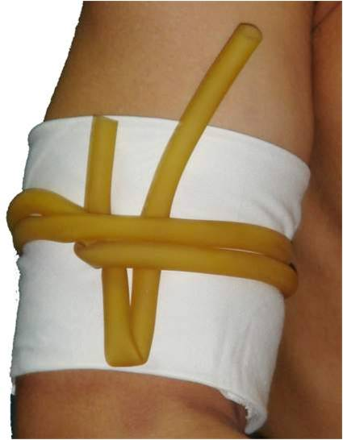
1.1.7.2 覆盖伤口或创面的物品要尽可能清洁，表面无明显污垢，以减少伤口感染机会。止血后，应立即安排就近医治。

1.1.8骨折
1.1.8.1用双手扶住骨折的部位，不要让它活动。垫高受伤的肢体，减轻肿胀。不要冲洗伤口中的脏东西，不要使用药物，也不要把裸露在伤口外的断骨复位。应在伤口上覆盖灭菌纱布，然后适度包扎固定，如果伤口嵌入了异物，不要拔除，注意不要将异物压入伤口，应该按压止血，包扎固定。
1.1.8.2 骨折的现场固定方法: 可就便选取棍、树枝、木板、拐杖、硬纸板等作为固定材料，长短要以能固定住骨折处上下两个关节或不使断骨错动为准。
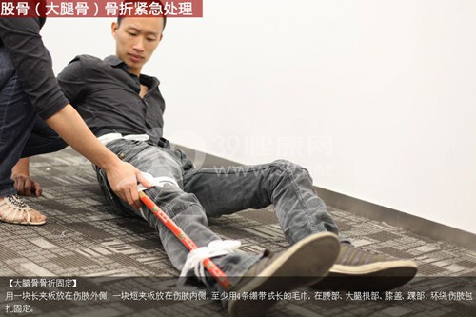
1.1.8.3 从地上抬起伤者时，要多人同时缓缓用力平托。运送时，必须用木板或硬材料，不能用布担架或绳床。木板上可垫棉被，但不能用枕头，如果是上肢受
伤，则把受伤胳膊曲肘，悬吊在胸前。椎骨骨折伤者的头须放正，两旁用沙袋将头夹住，不能让头随便晃动。颈脊柱骨折或颈部骨折时，应等待携有医疗器材的医护人员前来搬动。

1.2溺水

1.2.1 不会游泳者的自救
1.2.1.1落水后不要心慌意乱，应保持头脑清醒不要手脚乱蹬拼命挣扎，以减少水草缠绕并节省体力。
1.2.1.2 冷静地采取头顶向后、口向上方的姿势，将口鼻露出水面，以便呼吸。呼吸时尽量用嘴吸气、用鼻呼气，以防呛水。呼气要浅，吸气宜深，因为深吸气时，人体比重降到比水略轻，可浮出水面，此时严禁将手臂上举乱扑腾，以免加速下沉。

1.2.2 会游泳者的自救
1.2.2.1因小腿肌肉痉挛而致溺水，应平心静气将身体抱成一团，浮上水面，并及时呼人援救。如短时间无人援教，可深吸一口气，把脸浸入水中，将痉挛(抽筋)下肢的拇趾用力向前上方拉扯，使拇趾翘起来并持续用力，直到剧痛消失，抽筋自然也就停止了。
1.2.2.2一次发作之后，同一部位可能再次抽筋，应对疼痛处进行充分按摩然后慢慢向岸上游，上岸后最好再按摩和热敷患处。如手腕肌肉抽筋，可将手指上下屈伸，并采取仰面位，以两足游泳。

1.2.3 互救
1.2.3.1教护者应镇静，尽可能脱去衣裤，尤其要服去鞋税，迅速游到溺水者附近。对筋疲力尽的溺水者，救护者可从头部接近。对神志清醒的溺水者，救护者应从背后接近，用一只手从背后抱住溺水者的头颈，另一只手抓住溺水者的手臂游向岸边。
1.2.3.2 如救护者游泳技术不熟练，则最好携带救生圈、木板或用小船进行救护，或投下绳索、竹竿等，使溺水者握住再将其拖上岸。救援时尤其要注意，防止被溺水者紧抱缠身而双双发生危险。如被抱住，不要相互要拖拉，应放手自沉，使溺水者手松开，再进行救护。

1.2.4 医疗处置
1.2.4.1将溺水者平放在地面，迅逑撬开其嘴，清除口、鼻内的脏东西(如淤泥、杂草等)， 保持呼吸道通畅。接着让溺水者趴在施救者屈膝的大腿上，按压溺水者的背部迫使其呼吸道和胃里的水排出。但排才时间不能太长，以免耽误抢救时间。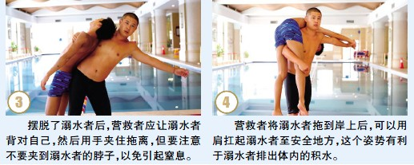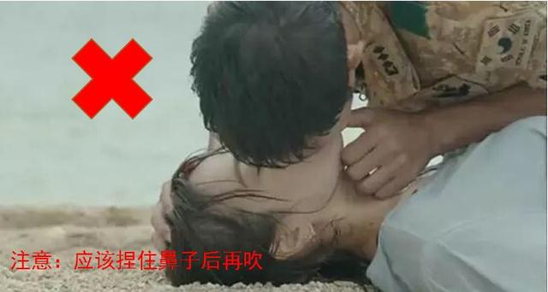
1.2.4.2 对意识丧失、尚有呼吸心跳的溺水者要让其侧卧，并注意保暖。当溺水者呼吸极为微弱甚至停止时，应立即实施心肺复苏术。由于呼吸、心跳在短期恢夏后还有可能再次停跳，故应一直坚持救治到专业救护人员到来。

1.3烧伤和冻伤

1.3.1 烧伤
1.3.1.1首先隔断热源，远离造成烫烧伤的炉子、火等，迅速转移到安全地方。
1.3.1.2如创面有破损等，对于创面可暂不做特殊处理，简单清创，小心除去创面及周围的衣物、皮带、手表、项链、戒指、鞋等，随即送医院治疗。如只是红肿等症状，可用清水反复冲洗伤口至少10分钟，使伤口冷却。不要涂抹酱油、牙膏等。对烫、烧伤产重的病人用清洁的布料遮盖伤处，立即送医院救治。

1.3.2冻伤
1.3.2.1迅速脱离低温环境。不可勉强脱卸连同肢体冻结的衣物，应用温水融化后脱下或剪开。
1.3.2.2对于轻度冻伤，可将冻伤部位放置温暖处，或夹在腋下、同伴怀中等，麻木感消退即可。如深度冻伤，可用双手按摩或用38~42度温水浸泡伤口20分钟，以皮肤转为潮红或有知觉为准。如疼痛可用止痛药，心跳呼吸骤停者行心肺复苏术。

1.4动物咬伤

1.4.1蛇咬伤
1.4.1.1保持平静以减慢血流速度从而延迟毒素扩散。尽可能记住蛇的特征以工医务人员准确救治。
1.4.1.2用凉开水、泉水等冲洗伤口及周围皮肤，洗掉外表毒液，将伤处浸如水中逆行推挤排除毒液，也可口吸，必要时，可切开伤口排毒。用条带绷紧伤口处近心脏侧肢体送往医院注射抗蛇毒血清，途中每20分钟松开2~3分钟。
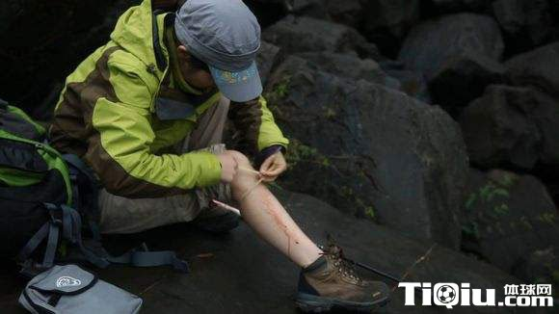

1.4.2狗咬伤
1.4.2.1立即用干净水冲洗伤处尽量挤出、清洗伤口处被污染的血液，用20%肥皂水或新洁尔灭反复冲洗伤出30分钟，用干净布料包扎，不要在伤口处涂擦任何软膏或其他类似物。
1.4.2.2尽快送至医院注射狂犬病疫苗，严重咬伤或近中枢性咬伤应先注射抗狂犬病血清或免疫球蛋白。

1.4.3蜂蜇伤
1.4.3.1尽量用消毒针将断刺剔除，然后眼里掐住伤口用嘴反复吸允出毒素。用肥皂水充分冲洗患处并可涂些食醋。
1.4.3.2被蜂蜇伤20分钟内任无任何症状，一般无大碍，若患者经上述处理后，症状无好转应送医院。

1.5突发性疾病

1.5.1哮喘发作
1.5.1.1尽可能使患者脱离过敏环境，减缓病情。
1.5.1.2让患者面朝椅背坐下，俯身置双臂于椅背上，打开窗门，解开患者衣领，放松其紧身衣服，清除其口鼻分泌物；使用患者可能随身携带的哮喘雾化吸入器，必要时增加吸药次数。
1.5.1.3如患者神志不清，应快速送往医院救治，切记不要背着患者去，以免压迫其胸腔而限制呼吸。

1.5.2心绞痛、心肌梗死急救
1.5.2.1当突然出现胸部剧烈疼痛或憋闷时，患者应马上调整体位，采取平卧或半卧位，保持比较缓和的姿势，保持安静。
1.5.2.2当确认心脏病发作时，抢救者应立即拨打急救电话，并保持患者呼吸畅通，可使用硝酸甘油一片舌下含服；10分钟后如仍不缓解，可再含一片。如果患者无呼吸脉搏及心跳，应施以心肺复苏法。
1.5.2.3等待过程中应持续检测患者的呼吸与脉搏。无论何种心脏病均应尽快将病人送医院做进一步治疗。
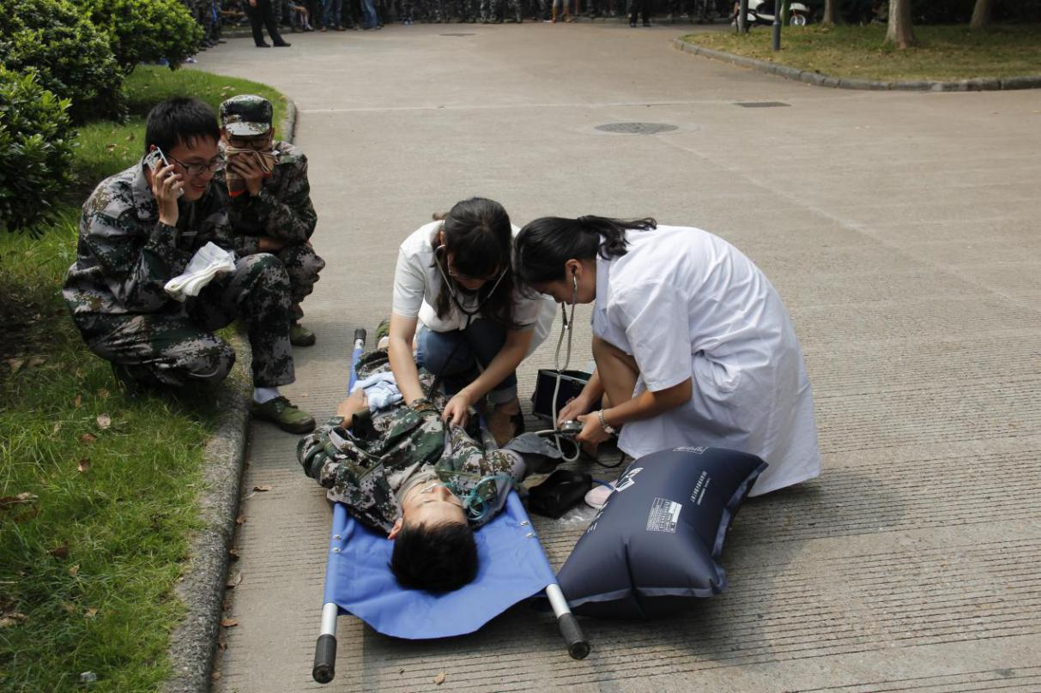

1.5.3中风
1.5.3.1保持安静，避免不必要的体位改变或移动。若病人坐在地上尚未倒伏，可搬来椅子将其支撑住，或直接上前将其扶住。若病人已完全倒地，可将其缓缓拨正到仰卧位，同时小心地将其头偏向一侧，以防止呕吐物误入气管产生窒息。
1.5.3.2若患者神志不清，特别需要注意其呼吸是否平顺。若病人鼾声明显，提示其气道被下坠的舌根堵住，此时应抬起病人下颚，使之呈仰头姿势，同时除去呕吐物。
1.5.3.3尽快将病人送医院治疗，并及时告知医生有关发病的具体时间、症状、意识情况等信息。

1.5.4昏厥
1.5.4.1让病人躺下，取头低脚高姿势的卧位，解开衣领和腰带，注意保暖和安静。
1.5.4.2针刺人中、内关穴，喂服热茶或糖水;若患者已有意识，应让其卧姿躺下，充分休息至症状缓解。若因大出血或心脏病出现昏厥，应尽快送医院医治。

1.5.5抽搐
1.5.5.1用手帕裹在筷子或小勺上，塞在病人牙齿之间，防其咬破舌头。如果牙齿咬得很紧，可把筷子从病人两旁牙缝中插入。
1.5.5.2保持呼吸道畅通。解开病人领口，放松裤带，让病人平卧，头侧向一侧，以防止呕吐物被吸入呼吸道而引起窒息。针刺人中穴或手重按人中穴。
1.5.5.3病人因高热而抽搐时，应将其移至清凉处解开衣服，用冷水浸湿的毛巾置于病人额部、腋窝及腹股沟大血管处。必要时，应送医院治疗。

1.5.6中暑
1.5.6.1将患者移至清凉处平卧并抬高下肢。用凉湿毛巾敷前额和躯干，用风扇降温。注意不要用酒精涂擦患者的身体。
1.5.6.2患者神志清醒后可喝清凉的饮料，不要喝酒或咖啡。禁忌过量喝水，尤忌进食辛辣食物。
1.5.6.3可服用一些防暑药物，以加快好转。必要时，应送往医院进行治疗。

1.6触电
1.6.1如触电受伤不严重，神志尚清醒，只是四肢发麻，全身无力，或虽曾一度昏迷，但未失去知觉，应使之就地安静休息1~2小时，并严密观察。
1.6.2如触电者受伤较严重，无知觉，无呼吸，但心脏有跳动，应立即进行人工呼吸。如有呼吸但心脏停止跳动，则应采取胸外心脏按压法。
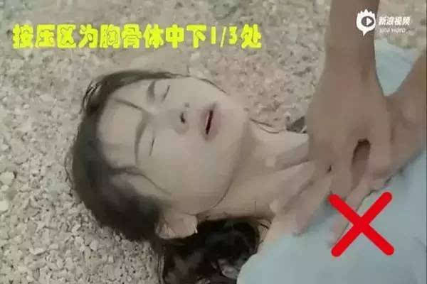
1.6.3如触电者受伤严重，心脏和呼吸都已停止，瞳孔放大，失去知觉，则需同时采取人工呼吸和胸外心脏按压法两种方法。做人工呼吸和胸外按压要有耐心，并坚持抢救，直到把人救活，或确诊已经死亡为止。在送医院抢救途中，不应中断急救工作。

1.7坠落
1.7.1清除周围松动的物件和其他尖锐的物品以免进一步造成伤害。去除伤员身上的用具和口袋中的硬物。对创伤局部妥善包扎，但对疑似颅底骨折和脑脊液体外露的受伤人员切忌作填塞，以免导致颅内感染。
1.7.2在现场无任何危险、急救人员能尽快到场的情况下，尽量不要转移受伤者。如现场比较危险应及时装运受伤者。在搬运和转送过程中，颈部和躯干不能前屈或扭转，并应使脊柱伸直，绝对禁止一个抬肩一个抬腿的做法，以免发生或加重截瘫。
1.7.3对颌面部伤员，首先应保持其呼吸畅通，撤除其义齿，清除移位的组织碎片、血凝块、口腔分泌物等，同时松解伤员的颈、胸部纽扣。若患者舌已后坠或口腔内异物无法清除，可用12号粗针穿刺环甲膜，维持呼吸，尽可能地早作气管切开。复合伤要使伤员呈平仰卧位，保持呼吸畅通，解开衣领扣。直接在伤口上放置厚敷料，绷带加压包扎以不出血和不影响肢体血循环为宜。当上述方法无效时可慎用止血带，原则上尽量缩短使用时间，一般不超过1小时为宜，做好标记，注明使用止血带时间。有条件应迅速给予静脉补液，补充血容量。

2.恐怖袭击自救

2.1常见恐怖袭击手段有哪些？

2.1.1常规手段：
2.1.1.1袭击。
①爆炸恐怖袭击。炸弹爆炸、汽车炸弹爆炸、自杀性人体炸弹爆炸等；
- 枪击恐怖袭击。手枪射击、制式步枪或冲锋枪射击等；
2.1.1.2劫持。劫持人、劫持车、船、飞机等；
2.1.1.3破坏。纵火破坏及破坏电力、交通、通讯、供气供水设施等。

2.1.2非常规手段
2.1.2.1核与辐射恐怖袭击。通过核爆炸或放射性物质的散布、造成环境污染或使人员受到辐射照射；
2.1.2.2生物恐怖袭击。利用有害生物或有害生物产品侵害人、农作物、家畜等。如发生在美国9.11事件以后的炭疽邮件事件；
2.1.2.3化学恐怖袭击。利用有毒、有害化学物质侵害人、城市重要基础设施、食品与饮用水等。如东京地铁沙林毒气袭击事件；
2.1.2.4网络恐怖袭击活动。利用网络散步恐怖信息、组织恐怖活动、攻击电脑程序和信息系统等。
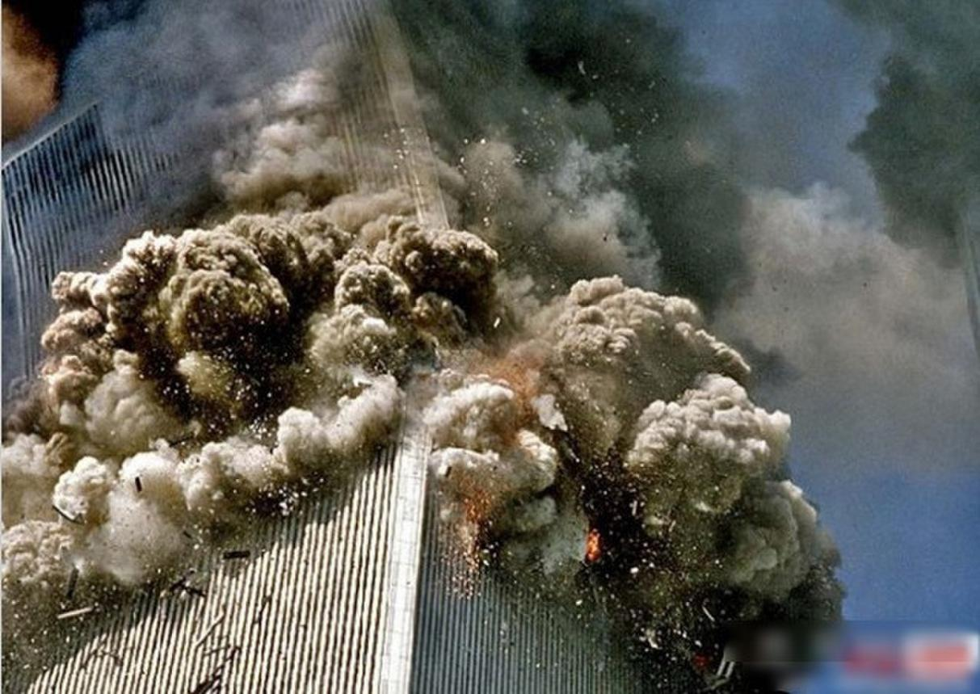

2.2如何识别恐怖嫌疑人？
实施恐怖袭击的嫌疑人脸上不会贴有标记，但是会有一些不同寻常的举止行为可以引起我们的警惕，例如；
- 神情恐慌、言行异常者；
- 着装、携带物品与其身份明显不符，或与季节不协调者；
- 冒称熟人、假献殷勤者；
- 在检查过程中，催促检查或态度蛮横、不愿接受检查者；
- 频繁进出大型活动场所；
- 反复在警戒区附近出现；
- 疑似公安部门通报的嫌疑人员。

2.3如何识别可疑车辆？
- 状态异常。车辆结合部位及边角外部的车漆颜色与车辆颜色是否一致、确定车辆是否改色；车的门锁、后备箱锁、车窗玻璃是否有被撬压破损痕迹；如车灯是否破损或异物填塞，车体表面是否附有异常导线或细绳；
- 车辆停留异常。违反规定停留在水、电、气等重要设施附近或人员密集场所；
- 车内人员异常。如在检查过程中，神色惊慌、催促检查或态度蛮横、不愿接受检查；发现警察后启动车辆躲避的。
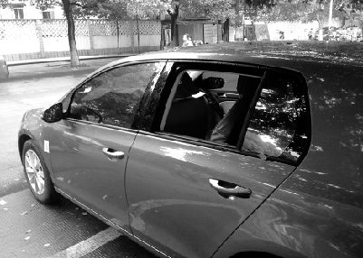

2.4如何识别可疑爆炸物？
在不触动可疑物的前提下；
- 看。由表及里、由近及远、由上到下无一遗漏地观察，识别、判断可疑物品或可疑部位有无暗藏的爆炸装置；
- 听。在寂静的环境中用耳倾听是否有异常声响；
- 嗅。如黑火药中含有硫磺，会放出臭鸡蛋（硫化氢）味；自制硝铵炸药的硝酸铵会分解出明显的氨水味等。

2.5爆炸物可能放置在公共场所什么地方？
- 标志性建筑物或其他附近的建筑物内外；
- 重大活动场合，如大型运动会、检阅、演出、朝拜、展览等场所；
- 人口相对聚集的场所。如体育场馆、影剧院、宾馆、运动员村、商场、超市、车站、机场、码头、学校等；
- 行李、包裹、食品、手提包及各种日用产品之中；
- 宾馆、饭店、洗浴中心、歌舞厅及其易于隐蔽且闲杂人员容易进出的地点；
- 各种交通工具上；
- 易于接近且能够实现其爆炸目的的地点。
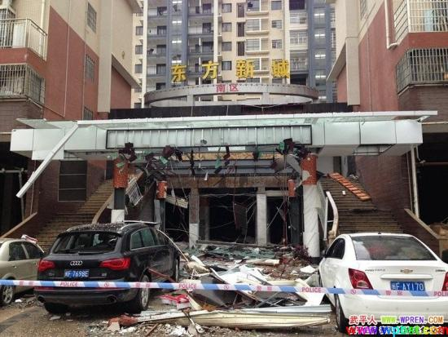2.6发现可疑爆炸物怎么办？
- 不要触动；
- 及时报警；
- 迅速撤离。疏散时，有序撤离，不要互相拥挤，以免发生踩踏造成伤亡；
- 协助警方的调查。目击者应尽量识别可疑物发现的时间、大小、位置、外观，有无人动过等情况，如有可能，用手中的照相机进行照相或录像，为警方提供有价值的线索。

2.7遇有匿名威胁爆炸或扬言爆炸怎么办？
- 信：“宁可信其有”要比“不可信其无”好，不能心存侥幸心理；
- 快：尽快从“现场”撤离；
- 细：细致观察周围的可疑人、事、物；
- 报：迅速报警、让警方了解情况；
- 记：用照相机或这摄像机等将“现场”记录下来。

2.8在地铁内发生爆炸怎么办？
- 迅速按下列车报警按钮，使司机在监视器上获取报警信号；
- 依靠车内的消防器材进行灭火；
- 列车在运行期间，不要有拉门、砸窗、跳车等危险行为；
- 在隧道内疏散时，听从指挥，沉着冷静、紧张有序地通过车头或车尾疏散门进入隧道，向邻近车站撤离；
- 寻找简易防护物、如衣服、纸巾等捂鼻，采用低姿势撤离。视线不清时手摸墙壁撤离；
- 收到火灾威胁时，不要满目跟从人流相互拥挤、乱冲乱摸、要注意朝明亮处，迎着新鲜空气跑；
- 身上着火不要奔跑，就地打滚或用厚重衣物压灭；
- 注意观察现场可疑人、可疑物、协助警方调查；
- 在平时乘坐地铁时要注意熟悉环境，留心地铁的消防设施和安全装置。
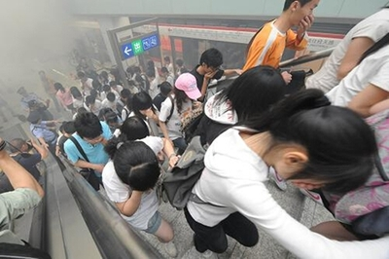

2.9在大型体育馆发生爆炸怎么办？
- 迅速有序远离爆炸现场，避免拥挤、踩踏造成伤亡；
- 撤离时要注意观察场馆内的安全疏散指示和标志；
- 场内观众应按照场内的疏散指示和标志从看台到疏散口再撤离到场馆外；
- 场馆内部体育官员、工作人员以及运动员，应根据沿途的疏散指示和标志通过内部通道疏散；
- 不要贪恋财物浪费逃生时间；
- 实施必要的自救和救助他人；
- 拨打报警电话，客观详细地描述事件发生、发展经过；
- 注意观察现场可疑人、可疑物，协助警方调查。
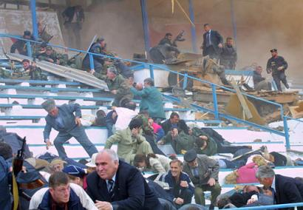

2.10娱乐场所发生爆炸怎么办？
- 迅速就近隐蔽或者卧倒，就近寻找简易遮挡物护住身体重要部位和器官；
- 寻找、观察安全出口；
- 不要用打火机点火照明，以免形成再次爆炸或燃烧；
- 服从工作人员和专门人员的指挥；
- 迅速有序撤离现场，避免出现踩踏等事件；
- 不要因顾及贵重物品而浪费宝贵的逃生时间；
- 迅速报警，客观详细地向警方描述事件发生、发展的经过；
- 注意观察现场可疑人、可疑物，协助警方调查。
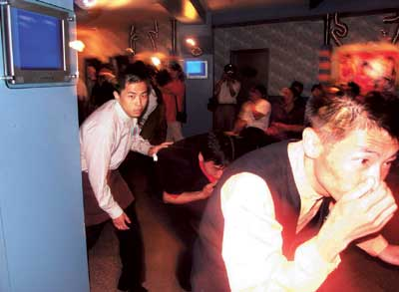

2.11在宾馆发生爆炸怎么办？
- 保持镇静，尽快撤离现，注意避免进入餐厅等存有易燃易爆物品的危险地点；
- 不盲目跟从人群逃离，避免挤成一团相互踩伤、压伤；
- 寻找有利地形地物进行隐蔽；
- 实施自救和互救；
- 不要因为顾及贵重物品浪费宝贵的逃生时间；
- 迅速报警，客观详细地向警方描述事件发生、发展的经过；
- 按照警方和有关人员的示意和指挥及时撤离现场，如果现实条件不允许，就应原地卧倒，等待救援；
- 注意观察现场可疑人、可疑物，协助警方调查。

2.12在商场与集贸市场发生爆炸怎么办？
- 保持镇静，迅速选择最近安全出口有序撤离现场；
- 注意避开临时搭建的货架，避免因坍塌可能造成新的伤害；
- 注意避开脚下物品，一旦摔倒应设法让身体靠近墙根或其他支撑物；
- 实施自救和救助他人；
- 不要因顾及贵重物品而浪费宝贵的逃生时间；
（6）迅速报警，客观详细地向警方描述事件发生、发展的经过；
（7）注意观察现场可疑人、可疑物，协助警方调查。

2.13遇到纵火恐怖袭击怎么办?
- 熟悉环境，暗记出口。
在陌生的环境里，如入住酒店、商场购物、进入娱乐场所时，为自身安全，要留心疏散通道、安全出口及楼梯方位等，以便需要时能尽快逃离现场；
- 扑灭小火，惠及他人。
如果发现火势并不大，尚未对他人造成很大威胁时。可用消防器材，如灭火器、消防栓等，奋力将小火控制，扑灭；不要惊慌失措地乱叫乱窜，置小火于不顾而酿成大灾；
- 保持镇静，明辨方向，迅速撤离。
面对浓烟和烈火，要保持镇静，迅速判断危险地点和安全地点，决定逃生的办法，尽快撤离险地；
- 不入险地，不贪钱财。
尽快撤离，不要因害羞或顾及贵重物品，把时间浪费在穿衣或寻找、撤离贵重物品上。已逃离险境的人员，切莫重返险地；
- 简易防护，捂鼻匍匐。
可用毛巾、口罩捂鼻，匍匐撤离。烟雾较轻飘于上部，贴近地面撤离是避免烟气吸入、滤去毒气的最佳方法。穿过烟火封锁区时，可向头部、身上浇冷水或用湿毛巾、湿棉被、湿毯子等将头和身体裹好，再冲出去；
- 善用通道，莫入电梯。
要根据情况选择进入相对较为安全的楼梯通道；
- 火已及身，切勿惊跑。
如果身上着了火，不可跑动或用手拍打，这样会形成风势，加速氧气的补充，促旺火势。当身上衣服着火时，应当赶紧设法脱掉衣服或就地打滚，压灭火苗；及时跳进水中或让人向身上浇水，使用喷灭火器材灭火更加有效；
（8）换降逃生，滑绳自救。
高层、多层公共建筑内一般都设有高空缓降器或救生绳，人员可以通过这些设施安全地离开危险的楼层。如果没有这些专门设施，而安全通道又被堵，救援人员不能及时赶到的情况下，迅速利用身边的绳索或床单、窗帘、衣服等自制简易救生绳，并用水打湿从窗台或阳台沿绳缓滑到下面楼层或地面，安全逃生；
- 避难场所，固守待援。
假如用手摸房门已感到烫手，此时一旦开门，火焰与浓烟势必迎面扑来。如果逃生通道被切断且短时间内无人救援。这时候，可采取创造避难场所、固守待援的办法：首先应关紧迎火的门窗，打开背火的门窗，用湿毛巾、湿布塞堵门缝或用水浸湿棉被蒙上门窗；然后不停用水淋湿房间，防止烟火渗入；固守在房内，直到救援人员到达；
- 缓晃轻抛，寻求援助。
应尽量呆在阳台、窗口等易于被发现和能避免烟火近身的地方。在白天，可以向窗外晃动鲜艳衣物，或外抛轻型晃眼的东西；在晚上，可疑用手电筒不停地在窗口煽动或者敲击东西，及时发出有效的求救信号，引起救援者的注意。

2.14遇到纵火恐怖袭击“七忌”是什么？
- 忌惊慌失措。
不可惊慌失措，盲目逃跑或纵身跳楼。要保持冷静，尽快了解所处的环境位置、起火点、起火原因和火势大小，正确选择逃生方法和路线；
- 忌盲目呼喊。
现代建筑燃烧时会散发出大量的烟雾和有毒气体，容易造成毒气窒息死亡。可用湿毛巾捂鼻口，匍匐前进逃离，紧急时刻呼叫时也不能移开毛巾；
- 忌贪恋财务。
不要为穿衣或取贵重物品浪费时间，更不要为入室拿物品而重返火海；
- 忌乱开门窗。
如房间充满烟雾，必要时，可打开门窗，排放烟雾后，应立即重新关闭好，防止长时间开窗致使外面大量烟雾涌入室内，能见度降低，高温和毒气充斥，无法藏身；
- 忌乘坐电梯。
一旦着火，电梯就会断电，可能将你困在电梯，无法逃生；
- 忌胡乱奔跑。
随意奔跑，不仅容易引火烧身，还会引起新的燃烧点，造成火势蔓延；
- 忌轻易跳楼。
在房间无法避难时，也不要轻易做出跳楼的决定，此时可扒住阳台或窗台翻出窗外，等待救援。

2.15公共汽车上遇到纵火恐怖袭击怎么办？
- 沉着冷静。当发动机着火后，应迅速开启车门，从车门下车，用随车灭火器扑灭火；
- 如果着火部位在中间，从两头车门有秩序地下车。在扑灭火时，重点保护驾驶室和油箱部位；
- 如果火焰小但封住了车门，用衣服蒙住头部，从车门冲下；
- 如果车门线路烧坏，开启不了，应砸开就近车窗翻身下车；
- 如果衣服着火，来得及脱下，迅速脱下衣服，用脚将火踩灭；或者请他人协助用厚重的衣物压灭火苗，如果他人衣服着火时，脱下自己的衣服或其他布物，将他人身上的火捂灭。
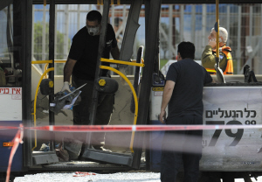

2.16列车上遇到纵火恐怖袭击怎么办？
- 沉着冷静。不要盲目拥挤、乱冲乱撞，要听从列车人员指挥或广播指引；
- 利用车厢前后门逃生。被困人员应尽快利用车厢两头的通道，有序逃离；
- 利用车厢的窗户逃生。可用坚硬的物品将窗户的玻璃砸破，通过窗户逃离现场；
- 在平坦的路段可采用摘挂钩与着火车厢脱离方法。

2.17客船上遇到纵火恐怖袭击怎么办？
- 沉着冷静。不要盲目跟人乱跑乱撞，赶快自救或互救逃生；
- 可向客船的前部、尾部和露天板逃离，必要时可利用救生绳、救生梯向水中或来救援的船只上逃离，也可穿上救生衣跳进水中；
- 如果火势蔓延，封住走道，来不及逃时可关闭房门，不让烟气、火焰侵入。情况紧急时，也可跳入水中；
- 当客船前部某一楼层着火，还未延烧到机舱时，应先迅速往主甲板、露天甲板逃离；然后，借助救生器材向水中和来救援的船只上及岸上逃生；
- 当客船上某一客舱着火时，逃出后应随手将舱门关闭，以防火势蔓延，并提醒相邻客舱内的旅客赶快疏散；若火势已窜出封住仓内通道时，相邻房间的旅客应关闭靠内走廊房门，从通向船舷的舱门逃生；
- 当船上大火将直通露天的梯道封锁，可疑到顶层，施放绳缆，沿绳缆向下逃生。

2.18地下商场中遇到纵火恐怖袭击怎么办？
- 沉着冷静，标记方位。凡进入地下商场的人员，一定要对其设施和结构布局进行观察，记住疏散通道和安全出口和位置；
- 迅速撤离，迅速逃离到地面及其他安全去；
- 灭火与逃生相结合。把初起火势控制在最小范围内，采取一切可能的措施将其扑灭，如一时无法扑灭，应迅速逃离现场；
- 逃生时，尽量低势前进，不要做深呼吸，可能的情况下用湿衣服或毛巾捂住口和鼻子，防止烟雾进入呼吸道；
- 万一疏散通道被大火阻断，应尽量想办法延长生存时间，如可躲入房间，用水泼湿毛巾、衣服等，将门缝塞紧，等待消防员前来救援。

2.19高层建筑物中遇到纵火恐怖袭击怎么办?
- 沉着冷静。不能自乱方寸，乱跑乱撞；
- 开门前先触摸门锁，若门锁温度很高，应关闭房内所有门窗，用毛巾、被子等堵塞门缝，并泼水降温。同时利用手机等通讯工具向外报警；
- 不要轻易乘电梯。电梯往往因断电而造成“卡壳”，电梯门直通大楼各层，火场上烟气涌人电梯并极易形成“烟囱效应”，在电梯里随时会被浓烟毒气熏呛而窒息；
- 不可乱钻、乱躲。高层建筑火灾中千万不可钻到床底下、衣橱内躲避火焰或烟雾，这些都是最危险的地方，又不易被发觉，难以获得及时营救；
- 利用建筑内部设施，利用普通楼梯、观景楼梯进行逃生；利用阳台、通廊、安全绳等进行逃生；将房间内的床单或窗帘等物品连接起来进行逃生；
- 根据火场广播逃生：当某一楼层或某一部位火势已经蔓延时，不可盲目行动，要注意听火场消防人员广播和救援疏导信号，选择合适的逃生路线和方法。

2.20公共娱乐场所遇到纵火恐怖袭击怎么办?
（1）保持冷静，辨明安全出口方向。保持清醒，不受混乱人群影响，确定出口方向，迅速逃离；
（2）灵活选择逃生途径。如歌舞厅设在楼层底层，可直接从门或窗口跳出；若设在二楼时，可抓住窗口往下滑；如设在高层楼房或地下建筑中，则应参照高层建筑或地下建筑的火灾逃生方法逃生；
（3）逃向弱火区等待救援，如果舞厅逃生通道被大火或浓烟封堵，又一时找不到辅助救生设施时，被困人员可暂时逃向火势较弱区间，向窗外发出救援信号，等待消防人员营救；
（4）在逃生中要注意防止中毒，可用水打湿衣服捂住口鼻，若一时找不到水，可用饮料代替；逃生行动中，应采用低姿行走，以减少烟气对人体的危害。

2.21当驾车经隧道遇到纵火恐怖袭击怎么办？
当驾驶车辆在隧道里通过时发现前方有异常火光和烟雾，应当马上刹车观察，注意管好门窗；
（1）沉着冷静，寻找避难所。隧道里设计有避难所或安全通道，要找最近的避难所或从最近的安全通道逃离火场。
（2）严禁在车里避难。隧道火灾中火势发展蔓延的很快，不要有侥幸心理，要立即下车逃离，避免不必要的损失。

2.22在地铁内遇到纵火恐怖袭击怎么办？
- 沉着冷静，及时报警。可以用自己的手机拨打119，也可按车厢内的紧急报警按钮，条件允许用车厢内灭火器灭火自救；
- 如果火势蔓延迅速，逃至相对安全的车厢，关闭车厢门，防止蔓延，赢得逃离时间；
- 列车到站时，听从工作人员指挥撤离；
- 如停电，可按照应急灯的指示标志有序逃生，注意要背朝火源的方向逃生；
（5）若车门打不开，可利用身边的物品击打破门。同时将携带的衣物、纸巾沾湿，捂住口鼻，低身逃离；一旦身上着火，可就地打滚或请他人协助用厚重的衣物压灭火苗。

2.23被恐怖分子劫持后怎么办？
- 保持冷静，不要反抗，相信政府；
- 不对视，不对话，趴在地上动作要缓慢；
- 尽可能保留和隐藏自己的通讯工具，及时把手机改为静音，适当用短信等方式向警方（110)求救，短信主要内容：自己所在位置，人质总数，恐怖分子人数等；
- 注意观察恐怖分子的人数，头领便于事后提供证言；
- 在警方发起突击的瞬间，尽可能趴在地上，在警方掩护下逃离现场。

2.24遇到枪击时如何选择掩蔽物？
- 掩蔽物最好处于自己和恐怖分子之间；
- 选择密度质地不易被穿透的掩蔽物。如墙体、立柱、大树干，汽车前部发动机及轮胎等：但木门、玻璃门、垃圾桶、灌木丛、花篮、柜台、场馆内座椅、汽车门和尾部等不能够挡住子弹，虽然不能作为掩蔽体，但能够提供掩蔽的作用，使恐怖分子不能在第一时间发现你，为下一步逃生提供了时间；
- 选择能够挡住自己身体的掩蔽物有些物体密度大，但体积过小，不足以完全挡住自己的身体，就起不到掩蔽的目的。如路灯杆、小树干、消防栓等；
（4）选择形状易于隐蔽身体，如立柱；不规则物体容易产生弹跳，掩蔽其后容易被弹跳伤及，如假山、观赏石等。

2.25在公交车上遇到枪击怎么办？

（1）快速掩蔽。在公交车上遇到枪击时，迅速低头隐蔽于前排座椅后或蹲下、趴下，不要站立；
（2）及时报警。拨打110报警：几路车？那一站？受到哪个方向的枪击？来自车外还是车内？是否有人受伤等；
（3）择机下车。在情况不明时不要下车；确定枪击方向后，下车沿着枪击相反方向，利用车体作掩护快速撤离；
（4）自救互救。到达安全区后，及时检查是否受伤，发现受伤，及时实施自救互救；
（5）事后协助。积极向警方提供现场信息，协助警方控制局面。

2.26在地铁上遇到枪击怎么办？
- 快速掩蔽。要快速蹲下，尽可能背靠车体，或者趴下，不要随意站起走动；
- 及时报警。通过每节车厢紧急报警按钮进行报警。
- 快速撤离。判明情况后，快速撤离到较为安全的车厢内；等车到站后，迅速下车撤离，注意车门和出站口避免拥挤，听从站台工作人员指挥，按顺序撤出；如果车辆中途停在隧道内，不要急于破窗跳车，以免出现其他伤害；
- 自救互救。到达安全区后，检查是否受伤，发现受伤，及时实施自救互救，等待救援；
- 事后协助。积极向警方提供现场信息，协助警方调查。

2.27大型商场遇到枪击怎么办？
- 快速掩蔽。在大型购物中心遇到枪击时，快速降低身体姿势，利用柜台和衣架躲避，迅速向紧急出口撤离；
- 及时报警。拨打110报警；
- 检查伤情。实施自救和互救；
- 事后协助。向警方提供现场信息，协助警方调查。

2.28在宾馆、饭店或娱乐场所遇到枪击怎么办？
- 快速掩蔽。要快速趴下或蹲下，隐蔽于桌子、沙发、吧台、立柱等下面或后面；在室内听到外面枪击声，不要出来观看，及时躲在沙发或床侧面。不要躲在门后面或衣橱内；
- 及时报警。拨打110或拨打饭店报警电话报警；
- 检查伤情。互救自救；
- 事后协助。向警方提供现场信息，协助警方调查。

2.29在什么情况下可能发生了化学恐怖袭击？
- 异常的气味。如大蒜味、辛辣味、苦杏仁味等；
- 异常的现象。如大量昆虫死亡、异常的烟雾、植物的异常变化等；
- 异常的感觉。一般情况下当人受到化学毒剂或化学毒物的侵害后，会出现不同程度的不适感觉。如恶心、胸闷、惊厥、皮疹等；
- 现场出现异常物品。如遗弃的防毒面具，桶、罐，装有液体的塑料袋等；

2.30遇到化学恐怖袭击怎么办？
- 不要惊慌。进一步判明情况。化学恐怖袭击多利用空气为传播介质，使人在呼吸到有毒空气是中毒。常伴有异常的气味，异常的烟雾等现象；
- 尽快掩蔽。利用环境设施和随身携带的物品遮掩身体和口鼻，避免或减少毒物的分割侵袭和吸入；
- 尽快寻找出口。迅速有序地离开污染源或污染区域，尽量逆风撤离；
- 及时报警，请求救助。可拨打110、119、120报警；
- 进行必要的自救互救。采取催吐、洗胃等方法，加快毒物的排出；
- 听从相关人员的指挥；
- 配合相关部门做好后续工作。

2.31遇到核与辐射恐怖袭击怎么办?
- 不要惊慌，进一步判明情况；
- 尽快有序撤离到相对安全的地方，远离辐射源；
- 利用随身携带的物品遮掩口鼻，防止或减少放射性灰尘的吸入；
- 及时报警，请求救助；
- 听从相关人员的指挥；
- 配合相关部门做好后续工作。
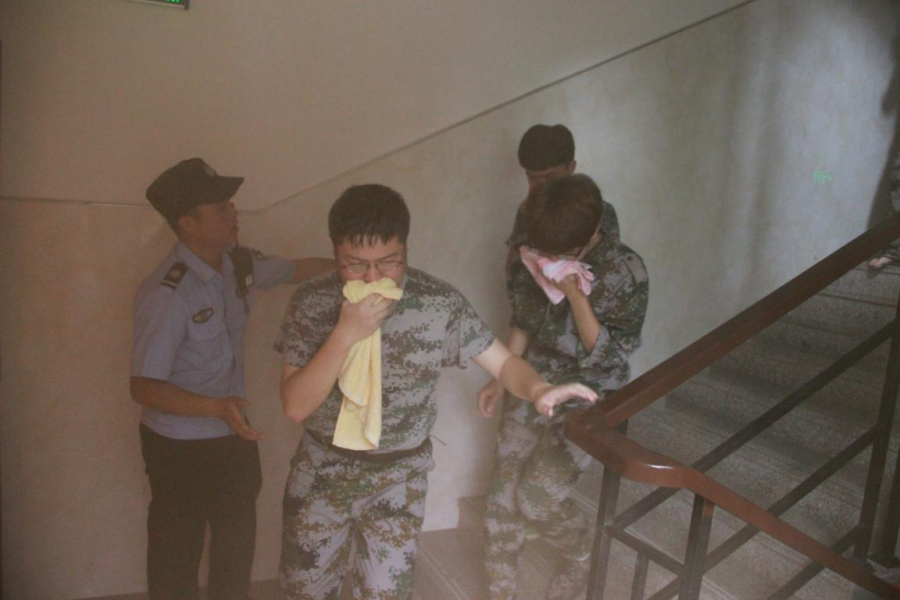

2.32在什么情况下可能发生了生物恐怖袭击？
- 事件区发现了不明粉末或液体，遗弃的容器和面具，大量昆虫；
微生物恐怖袭击后48~72小时或毒素恐怖袭击几分钟至几小时，出现规模性人员伤亡；
- 在现场人员出现大量相同的临床病例，在一个地理区域出现本来没有或极其罕见的疾病；
- 在非流行区域发现异常流行病；
- 患者沿着风向分布，同时出现大量动物病例等。

2.33遇到生物恐怖袭击该怎么办？
- 不要惊慌，尽量保持镇静，判明情况；
- 利用环境设施和随身携带的物品，遮掩身体和口鼻，避免或减少病原体的侵害和吸入；
- 尽快寻找出口，迅速有序地离开污染源或污染区域；
- 及时报警，请求救助，可拨打110、119、120报警;
- 听从相关人员指挥；
- 不要回家或到人员多的地方，以避免扩大病源污染；
- 配合相关部门做好后续工作。

2.34在报警时应注意哪些问题？
- 保持镇静，不能因为恐慌影响了正常的判断；
- 判明自己目前是否面临危险，如有危险，做好个人防护，迅速离开危险区域或就地掩蔽；
- 首先报告最重要的内容，包括时间、地点、发生什么事件、后果等。如枪击事件位置、嫌疑人物、体貌特征、衣着打扮、伤亡人数等；纵火事件说清发生火灾地点，如哪个区、那条路、哪个住宅区、第几栋楼，几层楼，附近有无危险物等。
- 对群众举报的涉恐线索被公安部门采用的或协助抓获正在实施恐怖活动行为人，将依据其作用和贡献大小给予2000元以上奖励，奖金不设上限。

2.35紧急撤离危险现场应注意什么？
- 保持镇静，判明所处位置，及时撤离；
- 善选通道，不要使用电梯；
- 迅速撤离，不要贪恋财物，重返危险境地；
- 防护自身，注意避险；如用物品遮掩身体易受害部分和不靠近窗户玻璃，不要逆着人流前进，以免被推倒在地；
- 紧抓固物，巧避藏知，溜边前行。拥挤时，如有可能，要抓住牢固的东西如楼梯，暂时躲避，待人群过去后迅速离开现场。

2.36在紧急情况下如何进行自救？

2.36.1止血
目的是降低血流速度，防止大量血液流失，导致休克昏迷。具体方法：
①先转移到安全或安静的地方，检查伤势，判断清楚出血的性质，如动脉出血、静脉出血、毛细血管出血；
②可采取直接用手指压在出血伤口上或出血的供血动脉上进行止血；
③对四肢受伤出血的，使用腰带、领带、证件带、粗布条、丝巾，也可将自己的衣服撕成条状代替，在大臂1／3处和大腿中间处进行绑扎止血。

2.36.2固定
对骨折受伤关节进行固定，目的是避免骨折端对人体造成新的伤害，减轻疼痛和便于抢救搬运。具体方法：
①开放性伤口先包扎再固定，不要送回刺出的骨折端；
②垫高或抬高受伤的部分，以减慢流血和减少肿胀；
③对脊柱或怀有脊柱损伤的不要移动；
④固定时必须将骨折端上下两个关节一起寄存定，如小腿骨折因将踝、膝两个关节固定。

2.36.3烧伤急救
①用大量洁净的水清洗伤口，除非伤口烧黑、变白或太深；
②不要直接用冰敷在伤口；
③不要刺破水泡；
④轻轻除下戒指、手表、皮带或紧身衣服；
⑤用干净、无粘性的布盖住伤口；

2.36.4紧急休克
①避免伤者过热或过冷，利用毛毯或大衣保暖；
②如无骨折，伤者双脚抬高30cm左右；
③不要给伤者饮水或喂食；
④留意伤者的清醒程度；
⑤向救护人员报告；

2.36.5呼吸受阻的急救
如果您胸部受伤出现呼吸障碍，维护胸腔压力与外界大气压的压力差，是保障呼吸能够顺畅的关键。具体方法：
①可使用身份证或其他非吸水性卡片贴住身体压住伤口；
②也可使用保险膜类的薄膜，撕下约20*20cm大小，贴住伤口，用胶带固定上、左、右三个边，留出下方，以便让伤口留出的血水排出；
- 也可张开手掌紧贴身体压住伤口。

2.36.6腹部受伤的紧急处置
①止血。如果是闭合性伤口，应及时压住伤口进行止血；
②保鲜。如果是开放性伤口，小肠外露时，应用水打湿上衣，抱住小肠，不使其外露于空气中，避免细菌感染，失水干燥坏死。千万不要把沾染污染物的内脏填回腹腔，这样会使内脏在腹腔内相互感染，产生粘联，加速内脏坏死;
- 等待救援。受伤后尽量不要移动，采取卧或平躺姿势等待救援。

2.36.7心肺复苏
①一拍、二按、三呼叫。抢救者将伤员仰卧，立即拍打其双肩并呼叫，也可以同时按压人中穴并呼叫。如果没有反应，判断此人神志丧失；
②人工呼吸。抬下颌角使呼吸道畅通无阻；如果受伤者不能呼吸，进行口对口的人工呼吸。如果人工呼吸不能起作用，要检查嘴和咽喉是否有异物，并设法排除，继续进行人工呼吸； 常用的呼吸方法有：口对口人工呼吸、口对鼻人工呼吸、仰卧压胸法或俯卧压胸发人工呼吸等。其中以口对口人工呼吸最有效。
口诀是：头部后仰向后推，紧托下颌向上提。深吸口气嘴对嘴，有时需要嘴对鼻。注意捏鼻把气吹，每分钟16~19次。
③心脏按摩。一旦发现病人心脏停跳，立即在患者心前区胸骨体上急速敲击2~3次，若无效，则立即进行胸外心脏按摩。方法是：先让患者仰卧，背部垫上一块硬木板，将患者连同床褥移到地上，操纵者跪在患者身旁，用手掌中部放在患者胸骨体的中、下1／3交界处，另一种手重叠于前手背上，两肘伸直，借操纵者体重，急促向下压迫胸骨，使其下陷3cm（对于儿童患者所施力量要适当减少）然后放松使胸骨复位，如此反复进行，每分钟约70~80次。按摩时不可用力过大或部位不当，以免引起肋骨骨折。胸外心脏按摩如不能有效进行气体交换，则要同时配合人工呼吸。

2.37在公共场所有哪些“保护神”？
公共场所一般有完善的防火、灭火设施和紧急出口：
- 在公共场所部位，均有红底黄字的“报警开关”标志，箭头指向位置及按钮位置，下推为报警电话；
- 走廊配有干粉灭火器箱，上贴有红色“灭火器”标志；
- 层楼内设有事故照明灯，可见清晰的“紧急出口”标志；
- 在走廊或楼梯，有消防栓，附近配有消费带。
切记：处在陌生的环境时，如入住酒店、商场购物、进入娱乐场所时，务必留心疏散通道、灭火设施和紧急出口及楼梯方位等，以便关键时候能尽快逃离现场。

2.38如何从租住房屋人员中发现嫌疑人？
- 昼伏夜出，作息时间反常；
- 房屋内有异常声响、气味；
- 常出现非生活垃圾；
- 交往复杂、异常；
- 常携带异常物品出入。

2.39在租住人员中发现可疑人员后怎么办？
- 保持镇静，不要引起对方警觉；
- 迅速报警，直接拨打110，反映可疑情况；
- 尽可能记住嫌疑人及交往人员体貌特征；
- 做好自身保护，避免被可疑人发觉，影响自身安全。

